
课 程 实 验 报 告

课程名称： 数据结构实验

专业班级： CS2108
学 号： I202120037
姓 名： 郑澍频
指导教师： 袁凌老师
报告日期： 2022年6月11日

计算机科学与技术学院
目 录
1 基于顺序存储结构的线性表实现 1
1.1问题描述 1
1.2系统设计 1
1.3系统实现 4
1.4系统测试 5
1.5实验小结 28
2 基于二叉链表的二叉树实现 29
2.1问题描述 29
2.2系统设计 29
2.3系统实现 33
2.4系统测试 34
2.5实验小结 54
3 课程的收获和建议 55
3.1基于顺序存储结构的线性表实现 55
3.2基于链式存储结构的线性表实现 55
3.3基于二叉链表的二叉树实现 56
3.4基于领接表的图实现 56
参考文献 57
附录 A 基于顺序存储结构线性表实现的源程序 58
附录 B 基于链式存储结构线性表实现的源程序 81
附录 C 基于二叉链表二叉树实现的源程序 96
附录 D 基于邻接表图实现的源程序 115

1 基于顺序存储结构的线性表实现

1.1 问题描述
采用线性表的顺序存储结构，构造出附有菜单以及适当操作提示的演示型系统，实现初始化表、销毁表、清空表、判定空表、求表长、获得元素、查找元素、获得前驱、获得后继、插入元素、删除元素、遍历表等对线性表的操作功能。演示系统要求可选择先行代表的文件形式保存，且可以实现多个线性表的管理。
    - 线性表的基本概念
线性表具有相同类型的n（n>=0）个元素的有限序列，其中n为表长，当n=0时，该表为空表。若L命名为线性表，则一般表示为：L=（a1,a2,…,ai+1,…,an）

系统设计
    - 数据物理结构
线性表的数据物理结构如下：
typedef struct { //顺序表（顺序结构）的定义
ElemType* elem;
int length; //线性表表长
int listsize; //线性表分配空间大小
}SqList;
    - 菜单演示系统
在while循环中输出菜单演示。op（option缩写）作为用户选择操作的序号，再根据用户输入的op在switch语句中找到对应的功能并执行，完成任务后通过break语句跳出switch语句，且继续执行while循环，直到用户输入的op为0时停止运行且退出系统。

    - 功能函数思想与设计
- 初始化表思想：函数名称是InitList(L)；初始条件线性表L不存在；用malloc函数分配LISTSIZE大小的连续内存空间，并将首地址返回给L。elem,L.length等于0，初始化成功；操作结果是构造一个空的线性表；
- 销毁表思想：函数名称是DestroyList(L)；初始条件是线性表L已存在；用free函数释放L.elem与其之后的连续存储空间，重新赋值L.length和L.listsize为0；操作结果是销毁线性表L；
- 清空表思想：函数名称是ClearList(L)；初始条件是线性表L已存在；把L.length设置为0；操作结果是将L重置为空表；
- 判断空表思想：函数名称是ListEmpty(L)；初始条件是线性表L已存在；检查L.length；操作结果是若L为空表则返回TRUE,否则返回FALSE；
- 求表长思想：函数名称是ListLength(L)；初始条件是线性表已存在；获取并返回L.length；操作结果是返回L中数据元素的个数；
- 获得元素思想：函数名称是GetElem(L,i,e)；初始条件是线性表已存在，1≤i≤ListLength(L)；检查L.elem[i-1]取得e；操作结果是用e返回L中第i个数据元素的值；
- 查找元素思想：函数名称是LocateElem(L,e,compare())；初始条件是线性表已存在；遍历L.elem；操作结果是返回L中第1个与e满足关系compare（）关系的数据元素的位序，若这样的数据元素不存在，则返回值为0；
- 获得前驱思想：函数名称是PriorElem(L,cur_e,pre_e)；初始条件是线性表L已存在；调用函数查找cur_e所在的函数位序i；操作结果是若cur_e是L的数据元素，且不是第一个，则用pre_e返回它的前驱，否则操作失败，pre_e无定义；
- 获得后继思想：函数名称是NextElem(L,cur_e,next_e)；初始条件是线性表L已存在；调用函数查找cur_e所在的函数位序i；操作结果是若cur_e是L的数据元素，且不是最后一个，则用next_e返回它的后继，否则操作失败，next_e无定义；
- 插入元素思想：函数名称是ListInsert(L,i,e)；初始条件是线性表L已存在，1≤i≤ListLength(L)+1；判断插入位置是否合法以及存储空间是否足够，若空间不足则通过realloc函数重新分配存储空间，从插入位置至最后一个元素的位置都+1，空出插入位置后把e插入，再将L.length+1；操作结果是在L的第i个位置之前插入新的数据元素e。
- 删除元素思想：函数名称是ListDelete(L,i,e)；初始条件是线性表L已存在且非空，1≤i≤ListLength(L)；判断插入位置是否合法，找到删除位置的元素删除后，从删除位置至最后一个位置都-1，再把L.length-1；操作结果：删除L的第i个数据元素，用e返回其值；
- 遍历表思想：函数名称是ListTraverse(L,visit())，初始条件是线性表L已存在；用循环遍历出线性表中所有元素；操作结果是依次对L的每个数据元素调用函数visit()。
- 最大连续子数组和思想：函数名称是MaxSubArray(L); 初始条件是线性表L已存在且非空；找出一个具有最大和的连续子数组（子数组最少包含一个元素）；将所有元素相加，返回最大值；操作结果是其最大和；
- 和为K的子数组：函数名称是SubArrayNum(L,k); 初始条件是线性表L已存在且非空；操作结果是该数组中和为k的连续子数组的个数；
- 顺序表排序思想：函数名称是sortList(L)；初始条件是线性表L已存在；操作结果是将L由小到大排序；
- 实现线性表的文件形式保存：其中，①需要设计文件数据记录格式，以高效保存线性表数据逻辑结构(D,{R})的完整信息；②需要设计线性表文件保存和加载操作合理模式。附录B提供了文件存取的参考方法。
- 实现多个线性表管理：设计相应的数据结构管理多个线性表的查找、添加、移除等功能。

1.3 系统实现
1.3.1 编程环境、运行环境、项目工程描述
实验编程软件为VisualStudio2022，并采用VisualStudio2022进行编译运行，项目成为“ds1”。

1.3.2 头文件说明与预定义常量说明
1）头文件
#include <stdio.h>
#include <malloc.h>
#include <stdlib.h>
#include <string.h>

2）预定义的常量
#define TRUE 1
#define FALSE 0
#define OK 1
#define ERROR 0
#define INFEASIBLE -1
#define OVERFLOW -2
#define LIST_INIT_SIZE 100 //线性表存储结构分配的空间
#define LISTINCREMENT 10 //线性表空间分配增量

3）类型表达式
typedef int status; //函数返回结果标志
typedef int ElemType; //数据元素类型定义

1.4系统测试
1.4.1 菜单演示界面
下图1-1与1-2所示为菜单界面以及输入选择后出现提示的界面
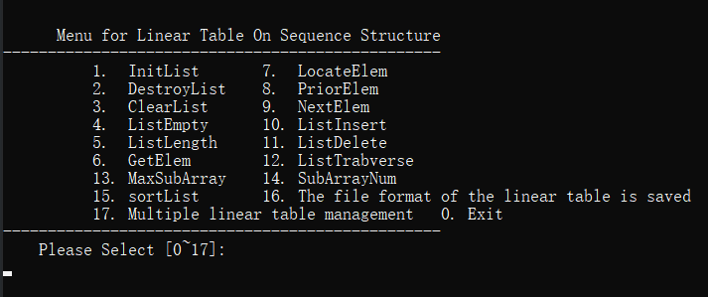
图1-1 菜单演示界面
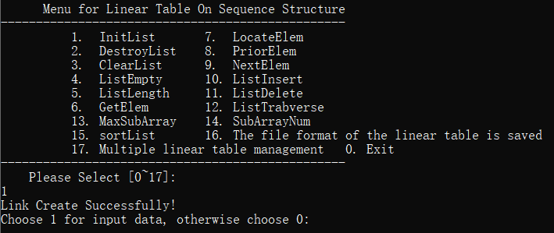
图1-2 提示演示界面
1.4.2 测试计划与预计结果
测试用例表
单个线性表：线性表1={1，2，3，4，5}
多个线性表：线性表a={5，4，3，2，1}
线性表b={6，7，8，9，10}
1）IniList
表1-1 IniList测试用例表
输入 | 线性表存在（Y/N） | 预测输出 | 实际输出
1 | N | Link Create Successfully! Choose 1 for input data, otherwise choose 0: | Link Create Successfully! Choose 1 for input data, otherwise choose 0:
1 | Y | Please enter a set of data, 0 is the end mark: | Please enter a set of data, 0 is the end mark:
1 2 3 4 5 0 | Y | Entered successfully! | Entered successfully!
1 | Y | List already exist! | List already exist!
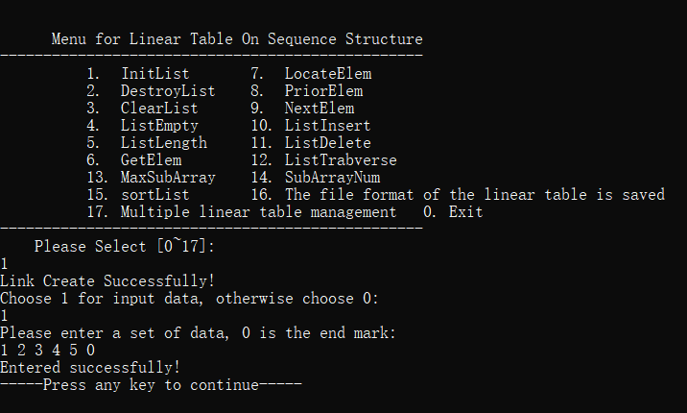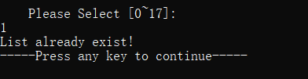
图1-3 IniList测试结果
2）DestroyList
表1-2 DestroyList测试用例表
输入 | 线性表存在（Y/N） | 预测输出 | 实际输出
2 | Y（有元素） | The linear table is destroyed successfully! | The linear table is destroyed successfully!
2 | N | The linear table does not exist, and the linear table destruction operation cannot be performed! | The linear table does not exist, and the linear table destruction operation cannot be performed!

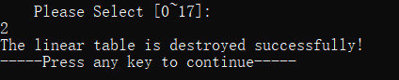
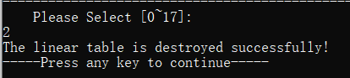
图1-4 DestroyList测试结果

3）ClearList
表1-3 ClearList测试用例表
输入 | 线性表存在（Y/N） | 预测输出 | 实际输出
3 | Y | The linear table is emptied successfully! | The linear table is emptied successfully!
3 | N | The linear table does not exist, and the linear table clearing operation cannot be performed！ | The linear table does not exist, and the linear table clearing operation cannot be performed！

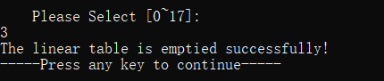
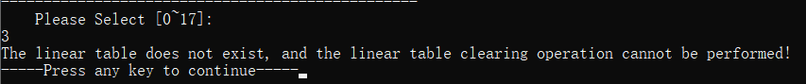
图1-5 ClearList测试结果
4）ListEmpty
表1-4 ListEmpty测试用例表
输入 | 线性表存在（Y/N） | 预测输出 | 实际输出
4 | Y（有元素） | The linear table is not empty! | The linear table is not empty!
4 | Y（没有元素） | The linear table is empty! | The linear table is empty!
4 | N | The linear table does not exist, and the linear table null judgment operation cannot be performed! | The linear table does not exist, and the linear table null judgment operation cannot be performed!

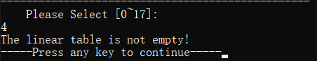
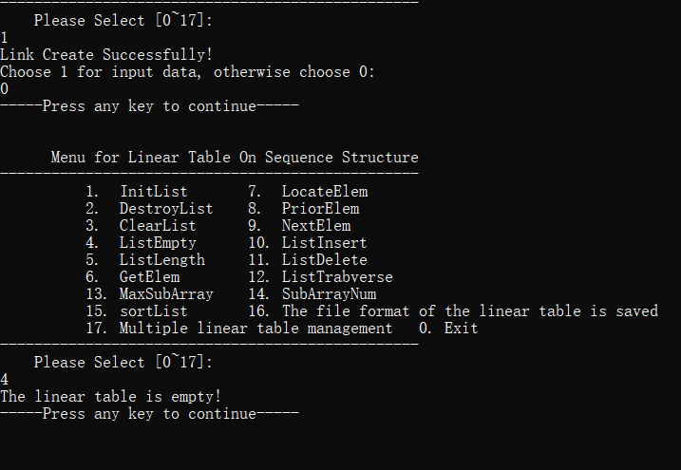
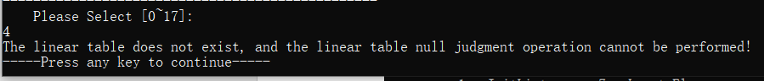
图1-6 ListEmpty测试结果
5）ListLength
表1-5 ListLength测试用例表
输入 | 线性表存在（Y/N） | 预测输出 | 实际输出
5 | Y（有元素） | Linear table length is 5 ! | Linear table length is 5 !
5 | Y（没有元素） | Linear table length is 0 ! | Linear table length is 0 !
5 | N | The linear table does not exist, the table length cannot be calculated! | The linear table does not exist, the table length cannot be calculated!

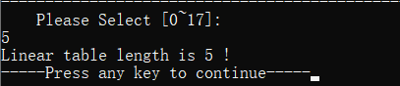
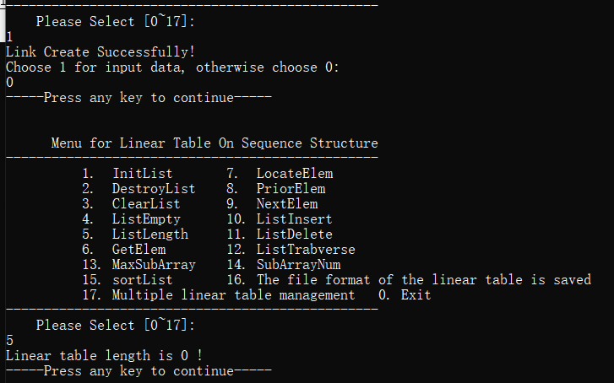

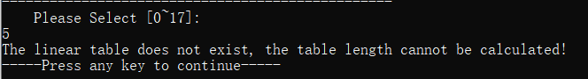
图1-7 ListLength测试结果
6）GetElem
表1-6 GetElem测试用例表
输入 | 线性表存在（Y/N） | 预测输出 | 实际输出
6;5 | Y | The element at position 5 in the linear table is 5 | The element at position 5 in the linear table is 5
6;1 | N | The linear table does not exist, the table length cannot be calculated! | The linear table does not exist, the table length cannot be calculated!

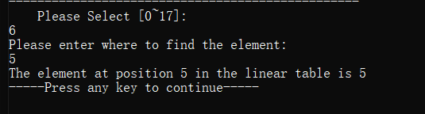
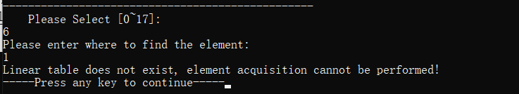
图1-8 GetElem测试结果
7）LocateElem
表1-7 LocateElem测试用例表
输入 | 线性表存在（Y/N） | 预测输出 | 实际输出
7; 1 | Y | The element 1 to find is at position 1 in the linear table! | The element 1 to find is at position 1 in the linear table!
7;1 | N | Linear table does not exist, element lookup is not possible! | Linear table does not exist, element lookup is not possible!

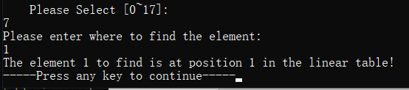
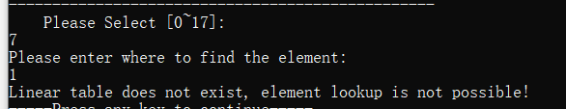
图1-9 LocateElem测试结果
8）PriorElem
表1-8 PriorElem测试用例表
输入 | 线性表存在（Y/N） | 预测输出 | 实际输出
8;3 | Y | The predecessor element of element 3 is 2 ! | The predecessor element of element 3 is 2 !
8;3 | N | Linear table does not exist, cannot get element! | Linear table does not exist, cannot get element!

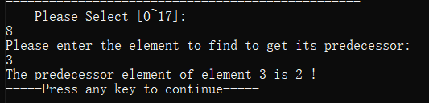
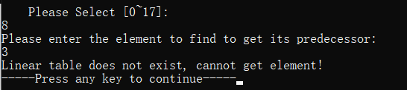
图1-10 PriorElem测试结果
9）NextElem
表1-9 NextElem测试用例表
输入 | 线性表存在（Y/N） | 预测输出 | 实际输出
9;3 | Y | The successor element of this element 3 is 4 ! | The successor element of this element 3 is 4 !
9;3 | N | Linear table does not exist, cannot get element! | Linear table does not exist, cannot get element!

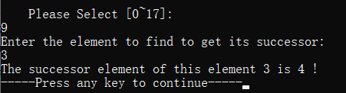
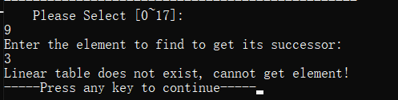
图1-11 NextElem测试结果
10）ListInsert
表1-10 ListInsert测试用例表
输入 | 线性表存在（Y/N） | 预测输出 | 实际输出
10;6;5 | Y | Insert element successfully! | Insert element successfully!
10;6;5 | N | The linear table does not exist and cannot be inserted! | The linear table does not exist and cannot be inserted!

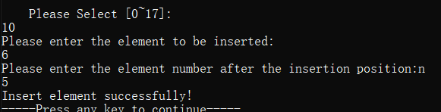
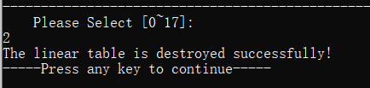
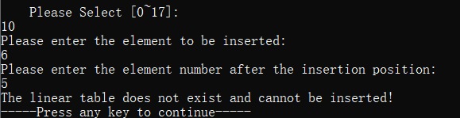
图1-12 ListInsert测试结果
11）ListDelete
表1-11 ListDelete测试用例表
输入 | 线性表存在（Y/N） | 预测输出 | 实际输出
11；3 | Y | The element was removed successfully, the removed element is 3 ! | The element was removed successfully, the removed element is 3 !
11；3 | N | The linear table does not exist and cannot be deleted! | The linear table does not exist and cannot be deleted!
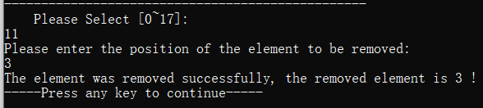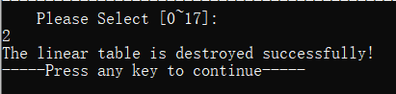
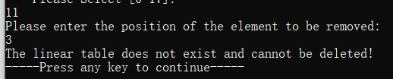
图1-13 ListDelete测试结果
12）ListTransverse
表1-12 ListTransverse测试用例表
输入 | 线性表存在（Y/N） | 预测输出 | 实际输出
12 | Y | 1 2 3 4 5  Linear table traversal succeeded! | 1 2 3 4 5  Linear table traversal succeeded!
12 | N | The linear table does not exist! | The linear table does not exist!

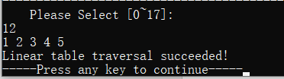
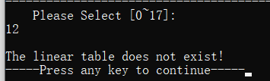
图1-14 ListTransverse测试结果
13）MaxSubArray
表1-13 MaxSubArray测试用例表
输入 | 线性表存在（Y/N） | 预测输出 | 实际输出
13 | Y | The linear table L already exists and is not empty and meets the condition!  The operation is successful, and the maximum sum of consecutive subarrays sought is 15 | The linear table L already exists and is not empty and meets the condition!  The operation is successful, and the maximum sum of consecutive subarrays sought is 15
13 | N | The linear table does not exist!! | The linear table does not exist!!
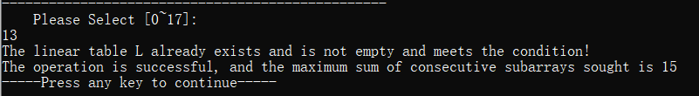
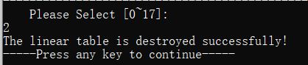
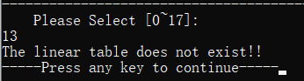
图1-15 MaxSubArray测试结果
14）SubArrayNum
表1-14 SubArrayNum测试用例表
输入 | 线性表存在（Y/N） | 预测输出 | 实际输出
14;5 | Y | The number of consecutive subarrays obtained as K is 2! | The number of consecutive subarrays obtained as K is 2!
14;5 | N | The linear table does not exist!! | The linear table does not exist!!

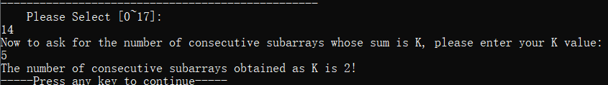
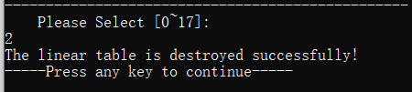
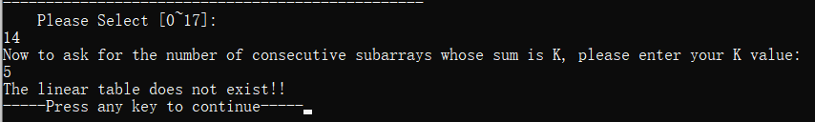
图1-16 SubArrayNum测试结果
15）sortList
表1-15 sortList测试用例表
输入 | 线性表存在（Y/N） | 预测输出 | 实际输出
15 | Y | Sorted successfully | Sorted successfully
15 | N | The linear table L does not exist, the sorting operation cannot be performed | The linear table L does not exist, the sorting operation cannot be performed

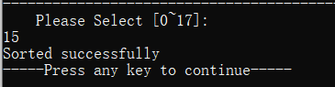
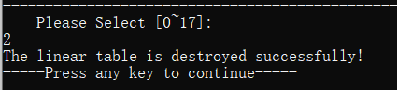
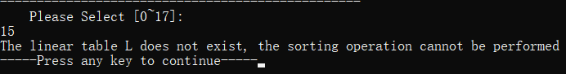
图1-17 sortList测试结果
16）The file format of the linear table is saved
表1-16 The file format of the linear table is saved测试用例表
输入 | 线性表存在（Y/N） | 预测输出 | 实际输出
16;1；test | Y | The data in the linear table has been successfully written to the specified file! | The data in the linear table has been successfully written to the specified file!
16；2；test | Y | The linear table already exists, and direct writing will cause the original data in the table to be lost! | The linear table already exists, and direct writing will cause the original data in the table to be lost!
16;2；test | N | The data in the file has been successfully written to the linear table! | The data in the file has been successfully written to the linear table!

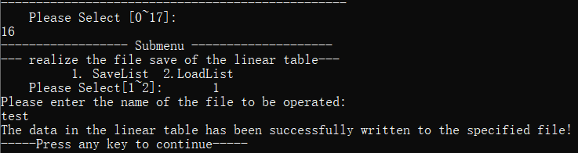
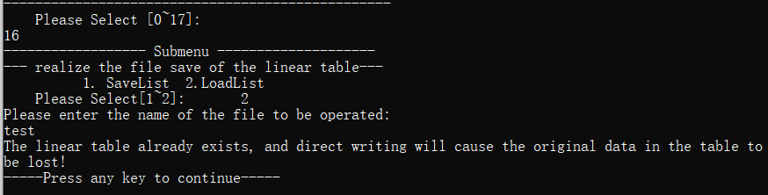
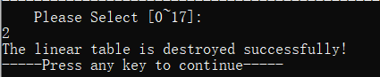
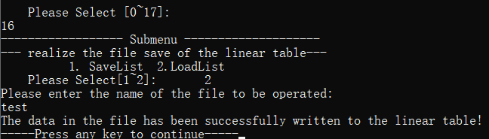
图1-18 The file format of the linear table is saved测试结果
17）Multiple linear table management
表1-17 Multiple linear table management测试用例表
输入 | 线性表存在（Y/N） | 预测输出 | 实际输出
17；1；2；a 5 4 3 2 1 0; b 6 7 8 9 10; 1 | Y | Print all linear tables as follows:  The 1th linear table name is a5 4 3 2 1  The 2th linear table name is b6 7 8 9 10 | Print all linear tables as follows:  The 1th linear table name is a5 4 3 2 1  The 2th linear table name is b6 7 8 9 10
17;2;b;1 | Y | Print all linear tables as follows:  The 1th linear table name is a 5 4 3 2 1 | Print all linear tables as follows:  The 1th linear table name is a 5 4 3 2 1
17;3;a | Y | After investigation, the logical serial number of the linear table is: 1  The linear table is named a 5 4 3 2 1 | After investigation, the logical serial number of the linear table is: 1  The linear table is named a 5 4 3 2 1
17;4 | Y | Print all linear tables as follows:  The 1th linear table name is a 5 4 3 2 1 | Print all linear tables as follows:  The 1th linear table name is a 5 4 3 2 1

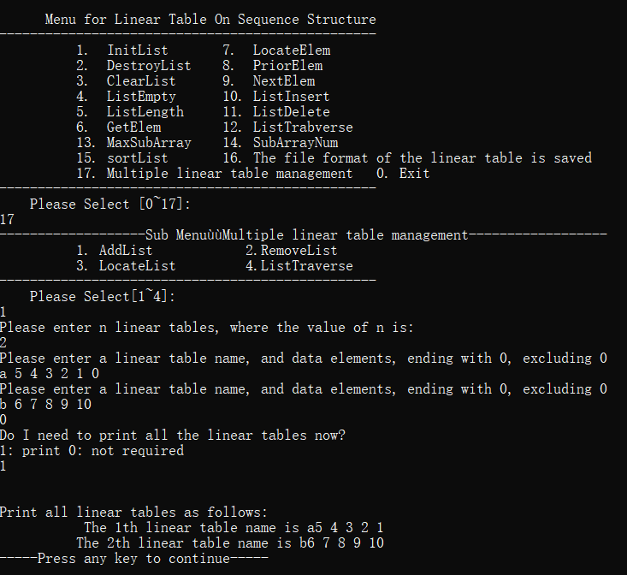
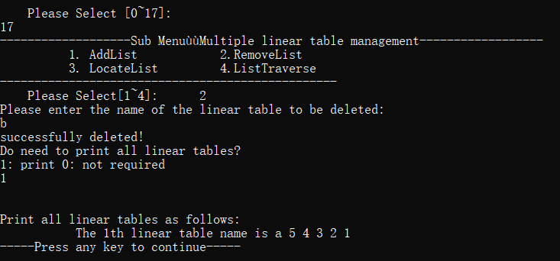

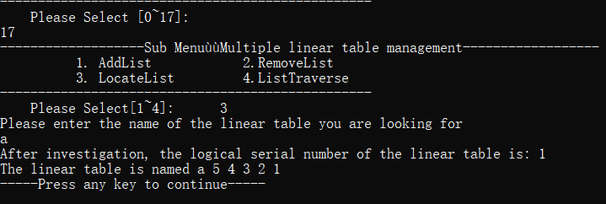
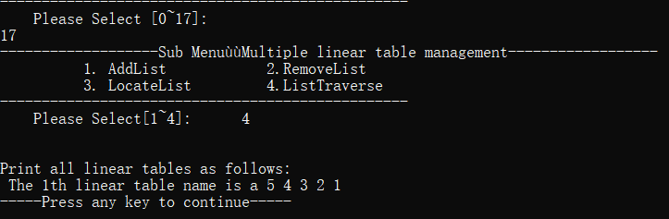
图1- 19 Multiple linear table management测试结果
0）Exit
表1-18 Exit测试用例表
输入 | 线性表存在（Y/N） | 预测输出 | 实际输出
0 | Y/N | Thanks for Using, See U Next Time | Thanks for Using, See U Next Time

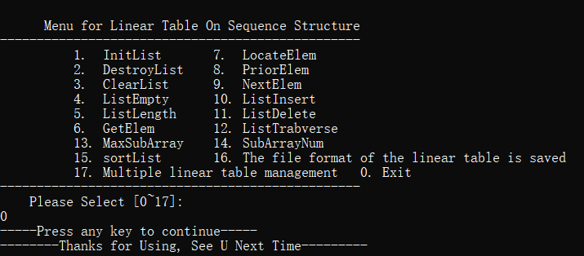
图1-20 Exit测试结果
1.5 实验小结
在本次实验中，我学习到了实践顺序存储结构的线性表。在这次实践中，老师给出了一定的框架，我们只需要针对老师给出的框架进行内容补充。从本次实验中也注意到了很多普通时候不太容易发现的细节，如下：
- 在对线性表进行操作前，我们需要对线性表进行判断如：是否为空，是否存在。
- 在部分操作进行前，需要判断输入位置是否合法。
- 在进行多个线性表管理操作时，需要输出改动内容来提醒用户是否输入正确。
总而言之，在本次实验中我的理论和实践能力都得到了一定的锻炼，对线性表的操作方式有了更深刻的认知。这些收获当然离不开老师们、助教以及同学们的帮助，我由衷地感谢各位在我遇到困难时给予的帮助！

2 基于二叉链表的二叉树实现

2.1 问题描述
采用二叉链表作为二叉树的存储结构，构造出附有菜单以及适当操作提示的演示型系统，实现创建二叉树、销毁二叉树、清空二叉树、判定空二叉树、求二叉树深度、查找结点、结点赋值、获得兄弟结点、插入结点、删除结点、前序遍历、中序遍历、后序遍历、按层遍历、最大路径和、最近公共祖先、反转二叉树等对线性表的操作功能。演示系统要求可选择先行代表的文件形式保存。
2.1.1线性表的基本概念
二叉树是一个有限的结点集合，该集合或者为空，或者由一个根结点及其两棵互不相交的左、右二叉子树所组成。 二叉树的结点中有两棵子二叉树，分别称为左子树和右子树。 因为二叉树可以为空，所以二叉树中的结点可能没有子结点，也可能只有一个左子结点（右子结点），也可能同时有左右两个子结点。
2.2系统设计
2.2.1数据物理结构
二叉树的数据物理结构如下：
typedef struct BiTNode { //二叉链表结点的定义
TElemType data;
struct BiTNode* lchild, * rchild;
} BiTNode, * BiTree;
2.2.2菜单演示系统
在while循环中输出菜单演示。op（option缩写）作为用户选择操作的序号，再根据用户输入的op在switch语句中找到对应的功能并执行，完成任务后通过break语句跳出switch语句，且继续执行while循环，直到用户输入的op为0时停止运行且退出系统。
2.2.3功能函数思想与设计
1）创建二叉树思想：函数名称是CreateBiTree(T,definition)；初始条件是definition 给出二叉树T的定义，如带空子树的二叉树前序遍历序列、或前序+中序、或后序+中序；操作结果是按definition构造二叉树T；
2）销毁二叉树思想：函数名称是DestroyBiTree(T)；初始条件是二叉树T已存在；操作结果是销毁二叉树T；函数名称是DestroyBiTree(T)；初始条件是二叉树T已存在；操作结果是销毁二叉树T；
3）清空二叉树思想：函数名称是ClearBiTree (T)；初始条件是二叉树T存在；操作结果是将二叉树T清空；
4）判定空二叉树思想：函数名称是BiTreeEmpty(T)；初始条件是二叉树T存在；操作结果是若T为空二叉树则返回TRUE，否则返回FALSE；
5）求二叉树深度思想：函数名称是BiTreeDepth(T)；初始条件是二叉树T存在；操作结果是返回T的深度；
6）查找结点思想：函数名称是LocateNode(T,e)；初始条件是二叉树T已存在，e是和T中结点关键字类型相同的给定值；操作结果是返回查找到的结点指针，如无关键字为e的结点，返回NULL；
7）结点赋值思想：函数名称是Assign(T,e,value)；初始条件是二叉树T已存在，e是和T中结点关键字类型相同的给定值；操作结果是关键字为e的结点赋值为value；
8）获得兄弟结点思想：函数名称是GetSibling(T,e)；初始条件是二叉树T存在，e是和T中结点关键字类型相同的给定值；操作结果是返回关键字为e的结点的（左或右）兄弟结点指针。若关键字为e的结点无兄弟，则返回NULL；
9）插入结点思想：函数名称是InsertNode(T,e,LR,c)；初始条件是二叉树T存在，e是和T中结点关键字类型相同的给定值，LR为0或1，c是待插入结点；操作结果是根据LR为0或者1，插入结点c到T中，作为关键字为e的结点的左或右孩子结点，结点e的原有左子树或右子树则为结点c的右子树；
特殊情况，c插入作为根结点？可以考虑LR为-1时，作为根结点插入，原根结点作为c的右子树。
10）删除结点思想：函数名称是DeleteNode(T,e)；初始条件是二叉树T存在，e是和T中结点关键字类型相同的给定值。操作结果是删除T中关键字为e的结点；同时，如果关键字为e的结点度为0，删除即可；如关键字为e的结点度为1，用关键字为e的结点孩子代替被删除的e位置；如关键字为e的结点度为2，用e的左孩子代替被删除的e位置，e的右子树作为e的左子树中最右结点的右子树；
11）前序遍历思想：函数名称是PreOrderTraverse(T,Visit())；初始条件是二叉树T存在，Visit是一个函数指针的形参（可使用该函数对结点操作）；操作结果：先序遍历，对每个结点调用函数Visit一次且一次，一旦调用失败，则操作失败；
12）中序遍历思想：函数名称是InOrderTraverse(T,Visit))；初始条件是二叉树T存在，Visit是一个函数指针的形参（可使用该函数对结点操作）；操作结果是中序遍历t，对每个结点调用函数Visit一次且一次，一旦调用失败，则操作失败；
13）后序遍历思想：函数名称是PostOrderTraverse(T,Visit))；初始条件是二叉树T存在，Visit是一个函数指针的形参（可使用该函数对结点操作）；操作结果是后序遍历t，对每个结点调用函数Visit一次且一次，一旦调用失败，则操作失败；
14）按层遍历思想：函数名称是LevelOrderTraverse(T,Visit))；初始条件是二叉树T存在，Visit是对结点操作的应用函数；操作结果是层序遍历t，对每个结点调用函数Visit一次且一次，一旦调用失败，则操作失败；
15）最大路径和思想：函数名称是MaxPathSum(T)，初始条件是二叉树T存在；操作结果是返回根节点到叶子结点的最大路径和；
16）最近公共祖先思想：函数名称是LowestCommonAncestor(T,e1,e2)；初始条件是二叉树T存在；操作结果是该二叉树中e1节点和e2节点的最近公共祖先；
17）翻转二叉树思想：函数名称是InvertTree(T)，初始条件是线性表L已存在；操作结果是将T翻转，使其所有节点的左右节点互换；
18）实现线性表的文件形式保存思想：其中，①需要设计文件数据记录格式，以高效保存二叉树数据逻辑结构(D,{R})的完整信息；②需要设计二叉树文件保存和加载操作合理模式。附录B提供了文件存取的方法；
2.3系统实现
2.3.1 编程环境、运行环境、项目工程描述
实验编程软件为VisualStudio2022，并采用VisualStudio2022进行编译运行，项目成为“ds3”。
2.3.2 头文件说明与预定义常量说明
1）头文件
#include <stdio.h>
#include <malloc.h>
#include <stdlib.h>
#include <string.h>
#include <math.h>

2）预定义的常量
#define TRUE 1
#define FALSE 0
#define OK 1
#define ERROR 0
#define INFEASIBLE -1
#define OVERFLOW -2

3）类型表达式
typedef int status;
typedef int KeyType;
typedef struct {
KeyType key;
char others[20];
} TElemType; //二叉树结点类型定义
typedef struct BiTNode { //二叉链表结点的定义
TElemType data;
struct BiTNode* lchild, * rchild;
} BiTNode, * BiTree;
2.4系统测试
2.4.1 菜单演示界面
下图2-1与2-2所示为菜单界面以及输入选择后出现提示的界面
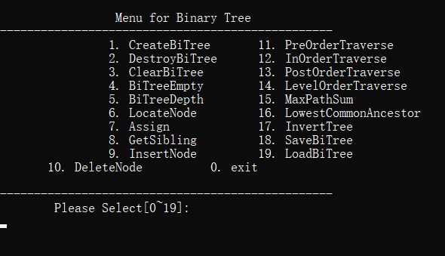
图2-1 菜单演示界面
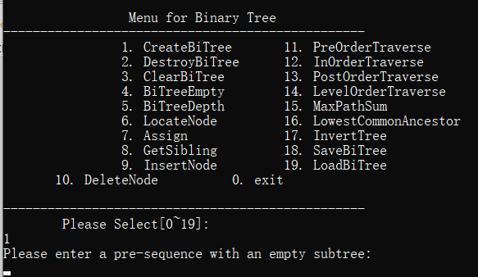
图2-2 提示演示界面
2.4.2 测试计划与预计结果
测试用例二叉树：
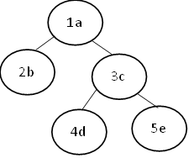
1）CreateBiTree
表2-1 CreateList测试用例表
输入 | 线性表存在（Y/N） | 预测输出 | 实际输出
1; 1 a 2 b 0 null 0 null 3 c 4 d 0 null 0 null 5 e 0 null 0 null -1 null | N | Binary tree created successfully! | Binary tree created successfully!
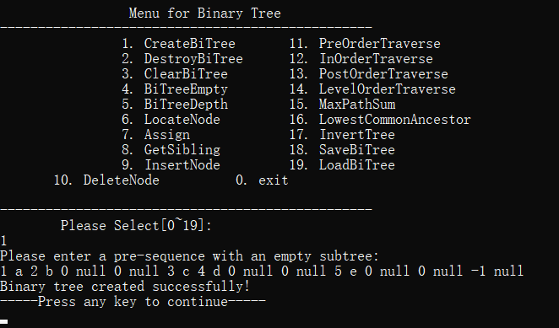
图2-3 CreateList测试结果
2）DestroyBiTree
表2-2 DestroyBiTree测试用例表
输入 | 线性表存在（Y/N） | 预测输出 | 实际输出
2 | Y | Binary tree created successfully! | Binary tree created successfully!
2 | N | Binary tree destruction failed! | Binary tree destruction failed!

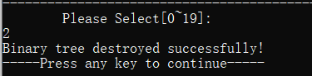
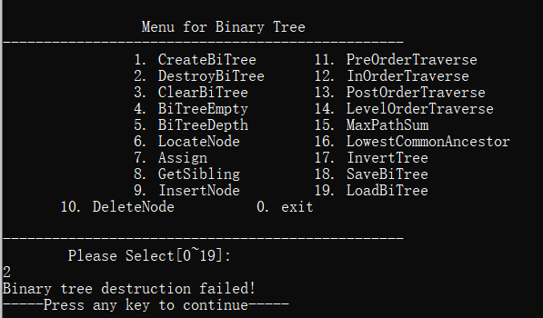
图2-4 DestroyBiTree测试结果
3）ClearBiTree
表2-3 ClearBiTree测试用例表
输入 | 线性表存在（Y/N） | 预测输出 | 实际输出
3 | Y | Binary tree emptied successfully! | Binary tree emptied successfully!
3 | N | The binary tree is empty! | The binary tree is empty!

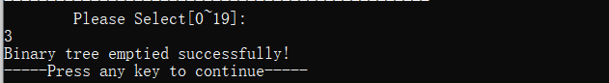
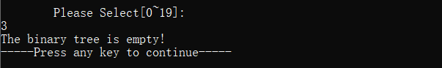
图2-5 ClearBiTree测试结果
4）BiTreeEmpty
表2-4 BiTreeEmpty测试用例表
输入 | 线性表存在（Y/N） | 预测输出 | 实际输出
4 | Y | Binary tree is not empty! | Binary tree is not empty!
4 | N | The binary tree is empty! | The binary tree is empty!

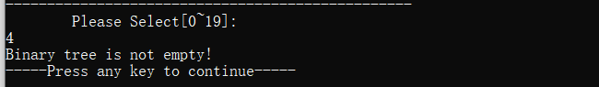
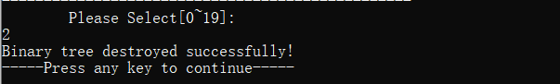
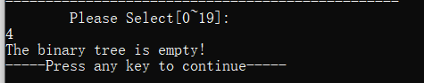
图2-6 BiTreeEmpty测试结果
5）BiTreeDepth
表2-5 BiTreeDepth测试用例表
输入 | 线性表存在（Y/N） | 预测输出 | 实际输出
5 | Y（有元素） | The depth of the binary tree is 3！ | The depth of the binary tree is 3！
5 | Y（无元素） | The binary tree is empty! | The binary tree is empty!
5 | N | The binary tree is empty! | The binary tree is empty!

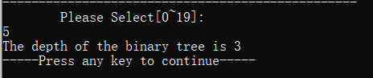
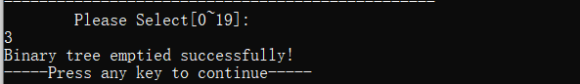
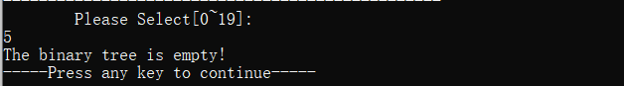
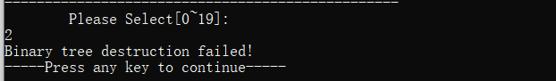
图2-7 BiTreeDepth测试结果
6）LocateNode
表2-6 LocateNode测试用例表
输入 | 线性表存在（Y/N） | 预测输出 | 实际输出
6;1 | Y | The node is 1,a | The node is 1,a

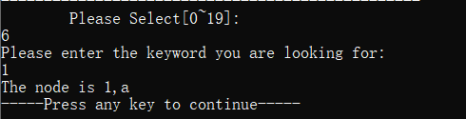
图2-8 LocateNode测试结果
7）Assign
表2-7 Assign测试用例表
输入 | 线性表存在（Y/N） | 预测输出 | 实际输出
7; 5 6 f | Y | Assignment operation succeeded! | Assignment operation succeeded!

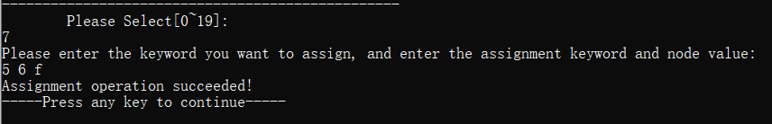

图2-9 Assign测试结果
8）GetSibling
表2-8 GetSibling测试用例表
输入 | 线性表存在（Y/N） | 预测输出 | 实际输出
8;3 | Y | Binary tree created successfully! | Binary tree created successfully!

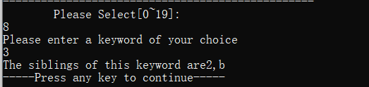

图2-10 DestroyBiTree测试结果
9）InsertNode
表2-9 InsertNode测试用例表
输入 | 线性表存在（Y/N） | 预测输出 | 实际输出
9；3 0 6f | Y | Insert operation succeeded! | Insert operation succeeded!

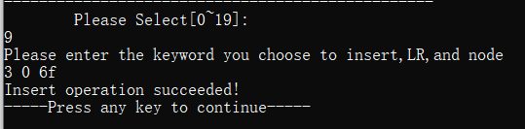
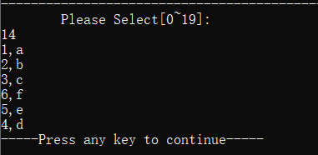
图2-11 InsertNode测试结果
10）DeleteNode
表2-10 DeleteNode测试用例表
输入 | 线性表存在（Y/N） | 预测输出 | 实际输出
10；1 | Y | Successfully deleted! | Successfully deleted!

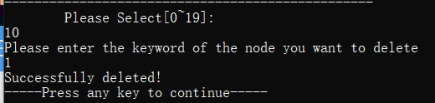
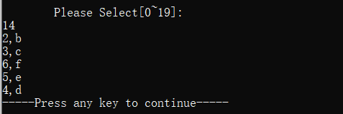
图2-12 DeleteNode测试结果
11）PreOrderTransverse
表2-11 PreOrderTransverse测试用例表
输入 | 线性表存在（Y/N） | 预测输出 | 实际输出
11 | Y | 1,a  2,b  3,c  4,d  5,e | 1,a  2,b  3,c  4,d  5,e

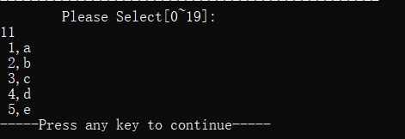
图2-13 PreOrderTransverse测试结果
12）InOrderTranverse
表2-12 InOrderTranverse测试用例表
输入 | 线性表存在（Y/N） | 预测输出 | 实际输出
12 | Y | 2,b  1,a  4,d  3,c  5,e | 2,b  1,a  4,d  3,c  5,e

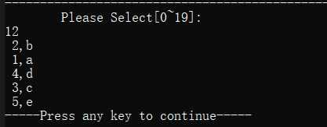
图2-14 InOrderTranverse测试结果
13）PostOrderTranverse
表2-13 PostOrderTranverse测试用例表
输入 | 线性表存在（Y/N） | 预测输出 | 实际输出
13 | Y | 2,b  4,d  5,e  3,c  1,a | 2,b  4,d  5,e  3,c  1,a

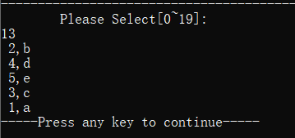

图2-15 PostOrderTranverse测试结果
14）LevelOrderTranverse
表2-14 LevelOrderTranverse测试用例表
输入 | 线性表存在（Y/N） | 预测输出 | 实际输出
14 | Y | 1,a  2,b  3,c  4,d  5,e | 1,a  2,b  3,c  4,d  5,e

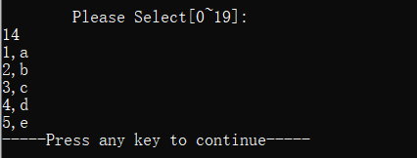
图2-16 LevelOrderTranverse测试结果
15）MaxPathSum
表2-15 MaxPathSum测试用例表
输入 | 线性表存在（Y/N） | 预测输出 | 实际输出
15 | Y | 1,a  2,b  1,a  3,c  4,d  1,a  3,c  5,e  The maximum path sum is 9! | 1,a  2,b  1,a  3,c  4,d  1,a  3,c  5,e  The maximum path sum is 9!

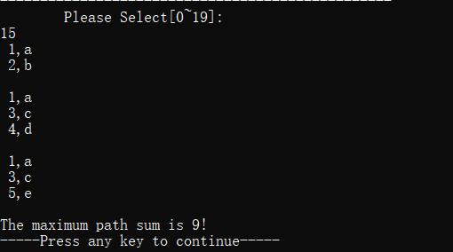
图2-17 MaxPathSum测试结果
16）LowestCommonAncestor
表2-16 LowestCommonAncestor测试用例表
输入 | 线性表存在（Y/N） | 预测输出 | 实际输出
16; 4 5 | Y | The data for the most recent common ancestor is 3, c | The data for the most recent common ancestor is 3, c

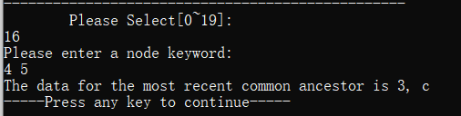

图2-18 LowestCommonAncestor测试结果
17）InvertTree
表2-17 DestroyBiTree测试用例表
输入 | 线性表存在（Y/N） | 预测输出 | 实际输出
17 | Y | The binary tree is flipped | The binary tree is flipped

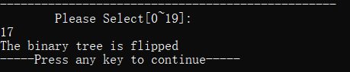

图2-19 DestroyBiTree测试结果
18）SaveBiTree
表2-18 SaveBiTree测试用例表
输入 | 线性表存在（Y/N） | 预测输出 | 实际输出
18；test | Y | Successfully saved! | Successfully saved!

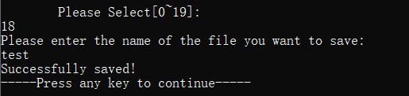

图2-20 SaveBiTree测试结果
19）LoadBiTree
表2-19 LoadBiTree测试用例表
输入 | 线性表存在（Y/N） | 预测输出 | 实际输出
19;test | Y | Open successfully! | Open successfully!

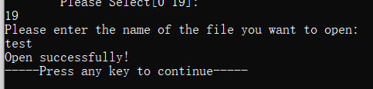
图2-21 LoadBiTree测试结果
0）Exit
表2-20 Exit测试用例表
输入 | 线性表存在（Y/N） | 预测输出 | 实际输出
0 | Y/N | Thanks for Using, See U Next Time! | Thanks for Using, See U Next Time!

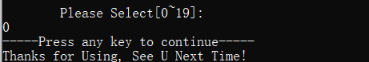
图2-22 Exit测试结果
2.5 实验小结
在本次实验中，我做到了实践采用二叉链表作为二叉树的存储结构。在这次实践中，老师同样给出了一定的框架，我们只需要针对老师给出的框架进行内容补充。从本次实验中也注意到了很多普通时候不太容易发现的细节，如下：
- 在二叉树运行前，是否有其他二叉树存在。
- 在部分操作进行前，需要判断输入位置是否合法。
总而言之，在本次实验中我的理论和实践能力都得到了一定的锻炼，对二叉树的操作方式有了更深刻的认知。这些收获当然离不开老师们、助教以及同学们的帮助，我由衷地感谢各位在我遇到困难时给予的帮助！

3 课程的收获和建议
3.1 基于顺序存储结构的线性表实现
3.1.1 收获
通过本次实验，我收获了：
1） 加深了对线性表的概念与基本运算的理解；
2） 掌握了线性表的逻辑结构与物理结构的关系；
3） 掌握了顺序表基本运算的实现；
4） 实践能力提高了
3.1.2 建议
在本次实验过程中，我也吸取了一些教训：
- 避免使用自己不熟悉的编译软件会大大的节约适应所需的事件；
- 在遇到困难的时候，虚心请教他人，会比自己困在难题中要好得多；
3.2 基于链式存储结构的线性表实现
3.2.1 收获
通过本次实验，我收获了：
1） 加深了对线性表的概念与基本运算的理解；
2） 掌握了线性表的逻辑结构与物理结构的关系；
3） 掌握了线性表的基本运算的实现；
4） 搜集资料的能力提升了；
3.2.2 建议
在本次实验过程中，我也吸取了一些教训：
- 在提出问题的时候，具体的说明情况有利于自己和他人快速理解问题所在，自己也可能会因此找到方法；
- 网络上有许多功能类似的代码，但我们在搜寻资料时应该去理解他们的做法，再用自己的思想做出适当的改变；
3.3 基于二叉链表的二叉树实现
3.3.1 收获
通过本次实验，我收获了：
1） 加深了对二叉树的概念与基本运算的理解；
2） 掌握了二叉树的逻辑结构与物理结构的关系；
3） 掌握了二叉树基本运算的实现；
3.3.2 建议
在本次实验过程中，我也吸取了一些教训：
- 需要大量编码时，不妨先把一些确定的简单部分给完成，再慢慢把不熟悉的地方补上；
- 把遇到的问题明确的列出来，再一一解决，可能会有意想不到的效果；
3.4 基于邻接表的图实现
3.4.1 收获
通过本次实验，我收获了：
1） 加深了对图的概念与基本运算的理解；
2） 掌握了图的逻辑结构与物理结构的关系；
3） 掌握了图基本运算的实现；
3.4.2 建议
在本次实验过程中，我也吸取了一些教训：
- 注释是代码不可或缺的一部分；

参考文献
[1]严蔚敏 吴伟民. (2019). 数据结构（C语言版）. 北京: 清华大学出版社.

[2]严蔚敏 吴伟民. (2019). 数据结构题集（C语言版）. 北京: 清华大学出版社.

[3]王虾片. (2019, 02 16). 二叉树的遍历详解. Retrieved from 知乎: https://zhuanlan.zhihu.com/p/56895993

[4]SeYuFac. (2019, 04 14). 无向图基础. Retrieved from 知乎: https://zhuanlan.zhihu.com/p/62410528

附录 A 基于顺序存储结构线性表实现的源程序

/* 数据结构实验一-----基于顺序存储结构线性表 */
//头文件
#include <stdio.h>
#include <malloc.h>
#include <stdlib.h>
#include <string.h>
//预定义的常量
#define TRUE 1
#define FALSE 0
#define OK 1
#define ERROR 0
#define INFEASIBLE -1
#define OVERFLOW -2
//类型表达式
typedef int status; //函数返回结果标志
typedef int ElemType; //数据元素类型定义

#define LIST_INIT_SIZE 100 //线性表存储结构分配的空间
#define LISTINCREMENT 10 //线性表空间分配增量
typedef struct { //顺序表（顺序结构）的定义
ElemType* elem;
int length; //线性表表长
int listsize; //线性表分配空间大小
}SqList;
typedef struct { //线性表的管理表定义
struct {
char name[30];
SqList L;
} elem[10];
int length;
int listsize; //线性表集合分配的空间 10
}LISTS;

/*-----------------------------------------------------*/

status InitList(SqList& L); //初始化表
status InitInput(SqList& L); //辅助元素 询问初始化后是否需要输入线性表数据
status DestroyList(SqList& L); //销毁表
status ClearList(SqList& L); //清空表
status ListEmpty(SqList L); //判定空表
int ListLength(SqList L); //求表长
status GetElem(SqList L, int i, ElemType& e); //获得元素
status LocateElem(SqList L, ElemType e); //查找元素
status PriorElem(SqList L, ElemType cur, ElemType& pre_e); //获得前驱
status NextElem(SqList L, ElemType cur, ElemType& next_e); //获得后继
status ListInsert(SqList& L, int i, ElemType e); //插入元素
status ListDelete(SqList& L, int i, ElemType& e); //删除元素
status ListTraverse(SqList L); //遍历表
status MaxSubArray(SqList L); //最大连续子数组和
status SubArrayNum(SqList L, int K); //和为K的子数组
status sortList(SqList& L); //顺序表排序
status SaveList(SqList L, char FileName[]); //保存文件
status LoadList(SqList& L, char FileName[]); //读取文件
status AddList(LISTS& Lists, char ListName[]); //多线性表.添加
status RemoveList(LISTS& Lists, char ListName[]); //多线性表.移除
int LocateList(LISTS Lists, char ListName[]); //多线性表.查找

/*------------------------------------------------------------------------*/

int main(void) {
SqList L;
L.elem = NULL;
int op = 1;
int K;
int i, j, ch, e, n, f, v;
ElemType pre, next;
LISTS Lists;
Lists.length = 0;
Lists.listsize = 10;
FILE* fp = NULL;
char name[30]; //add
char ListName[50]; //delete
char FileName[50]; //filename
while (op) {
printf("\n\n");
printf(" Menu for Linear Table On Sequence Structure \n");
printf("-------------------------------------------------\n");
printf(" 1. InitList 7. LocateElem\n");
printf(" 2. DestroyList 8. PriorElem\n");
printf(" 3. ClearList 9. NextElem \n");
printf(" 4. ListEmpty 10. ListInsert\n");
printf(" 5. ListLength 11. ListDelete\n");
printf(" 6. GetElem 12. ListTrabverse\n");
printf(" 13. MaxSubArray 14. SubArrayNum \n");
printf(" 15. sortList 16. The file format of the linear table is saved\n");
printf(" 17. Multiple linear table management 0. Exit\n");
printf("-------------------------------------------------\n");
printf(" Please Select [0~17]: \n");
scanf("%d", &op);
switch (op) {
case 1:
//InitList
j = InitList(L);
if (j == OK) {
printf("Link Create Successfully!\n");
InitInput(L);
}
else if (j == ERROR) {
printf("List Create Failed!\n");
}
else if (j == INFEASIBLE) {
printf("List already exist!\n");
}
getchar();
break;
case 2:
//DestroyList
j = DestroyList(L);
if (j == OK)
printf("The linear table is destroyed successfully!\n");
else if (j == INFEASIBLE)
printf("The linear table does not exist, and the linear table destruction operation cannot be performed!\n");
getchar();
break;
case 3:
//ClearList。
if (ClearList(L) == OK)
printf("The linear table is emptied successfully!\n");
else
printf("The linear table does not exist, and the linear table clearing operation cannot be performed!\n");
getchar();
break;
case 4:
//ListEmpty
j = ListEmpty(L);
if (j == TRUE)
printf("The linear table is empty!\n");
else if (j == FALSE)
printf("The linear table is not empty!\n");
else if (j == INFEASIBLE)
printf("The linear table does not exist, and the linear table null judgment operation cannot be performed!\n");
getchar();
break;
case 5:
//ListLength
j = ListLength(L);
if (j >= 0)
printf("Linear table length is %d !\n", j);
else
printf("The linear table does not exist, the table length cannot be calculated!\n");
getchar();
break;
case 6:
//GetElem
printf("Please enter where to find the element:\n");
scanf("%d", &i);
j = GetElem(L, i, e);
if (j == OK)
printf("The element at position %d in the linear table is %d\n", i, e);
else if (j == ERROR)
printf("The selected element position is invalid (may be less than 1 or greater than the linear table length)\n");
else if (j == INFEASIBLE)
printf("Linear table does not exist, element acquisition cannot be performed!\n");
getchar();
break;
case 7:
//LocateElem
printf("Please enter where to find the element:\n");
scanf("%d", &e);
j = LocateElem(L, e);
if (j > 0)
printf("The element %d to find is at position %d in the linear table!\n", e, j);
else if (j == ERROR)
printf("Failed to find element, the element is not in the linear table!\n");
else if (j == INFEASIBLE)
printf("Linear table does not exist, element lookup is not possible!\n");
getchar();
break;
case 8:
//PriorElem；
printf("Please enter the element to find to get its predecessor:\n");
scanf("%d", &e);
j = PriorElem(L, e, pre);
if (j == OK)
printf("The predecessor element of element %d is %d !\n", e, pre);
else if (j == ERROR)
printf("Element %d has no predecessor (the element is in the table header or the element is not in the table)!\n", e);
else if (j == INFEASIBLE)
printf("Linear table does not exist, cannot get element!\n");
getchar();
break;
case 9:
//NextElem
printf("Enter the element to find to get its successor:\n");
scanf("%d", &e);
j = NextElem(L, e, next);
if (j == OK)
printf("The successor element of this element %d is %d !\n", e, next);
else if (j == ERROR)
printf("The element %d has no successor (the element is at the end of the list or the element is not in the list)!\n", e);
else if (j == INFEASIBLE)
printf("Linear table does not exist, cannot get element!\n");
getchar();
break;
case 10:
//ListInsert
printf("Please enter the element to be inserted:\n");
scanf("%d", &e);
printf("Please enter the element number after the insertion position:\n");
scanf("%d", &i);
j = ListInsert(L, i, e);
if (j == OK)
printf("Insert element successfully!\n");
else if (j == ERROR)
printf("Insert position is inaccurate; i value is invalid!\n");
else if (j == INFEASIBLE)
printf("The linear table does not exist and cannot be inserted!\n");
getchar();
break;
case 11:
//ListDelete
printf("Please enter the position of the element to be removed:\n");
scanf("%d", &i);
j = ListDelete(L, i, e);
if (j == OK)
printf("The element was removed successfully, the removed element is %d !\n", e);
else if (j == ERROR)
printf("The deletion location is incorrect!\n");
else if (j == INFEASIBLE)
printf("The linear table does not exist and cannot be deleted!\n");
getchar();
break;
case 12:
//ListTraverse
j = ListTraverse(L);
if (j == OK)
printf("\nLinear table traversal succeeded!\n");
else if (j == ERROR)
printf("\nThe linear table is an empty table with no elements!\n");
else if (j == INFEASIBLE)
printf("\nThe linear table does not exist!\n");
getchar();
break;
case 13:
//MaxSubArray
j = MaxSubArray(L);
if (j == -1)
printf("The linear table does not exist!!\n");
else if (j == 0)
printf("Linear tables are empty tables! ! !\n");
getchar();
break;
case 14:
//SubArrayNum
printf("Now to ask for the number of consecutive subarrays whose sum is K, please enter your K value:\n");
scanf("%d", &K);
j = SubArrayNum(L, K);
if (j == -1)
printf("The linear table does not exist!!\n");
else if (j == 0)
printf("Linear tables are empty tables! !\n");
getchar();
break;
case 15:
//sortList
j = sortList(L);
if (j == OK)
printf("Sorted successfully\n");
else if (j == INFEASIBLE)
printf("The linear table L does not exist, the sorting operation cannot be performed\n");
getchar();
break;
case 16:
//The file format of the linear table is saved
printf("------------------ Sub-Menu --------------------\n");
printf("--- realize the file save of the linear table---\n");
printf(" 1. SaveList 2.LoadList\n");
printf(" Please Select[1~2]: ");
scanf("%d", &ch);
if (ch == 1)
//SaveList
{
printf("Please enter the name of the file to be operated:\n");
scanf("%s", FileName);
j = SaveList(L, FileName);
if (j == OK)
printf("The data in the linear table has been successfully written to the specified file!\n");
else if (j == INFEASIBLE)
printf("Linear tables do not exist!\n");
getchar();
break;
}
else if (ch == 2)
//LoadList
{
printf("Please enter the name of the file to be operated:\n");
scanf("%s", FileName);
j = LoadList(L, FileName);
if (j == OK)
printf("The data in the file has been successfully written to the linear table!\n");
else if (j == INFEASIBLE)
printf("The linear table already exists, and direct writing will cause the original data in the table to be lost!\n");
}
getchar();
break;
case 17:
//Multiple linear table management
printf("-------------------Sub Menu——Multiple linear table management------------------\n");
printf(" 1. AddList 2.RemoveList\n");
printf(" 3. LocateList 4.ListTraverse\n");
printf("-------------------------------------------------\n");
printf(" Please Select[1~4]: ");
scanf("%d", &ch);
if (ch == 1)
//AddList
{
printf("Please enter n linear tables, where the value of n is:\n");
scanf("%d", &n);
while (n)
{
printf("Please enter a linear table name, and data elements, ending with 0, excluding 0\n");
scanf("%s", name);
AddList(Lists, name);
scanf("%d", &f);
while (f)
{
ListInsert(Lists.elem[Lists.length - 1].L, Lists.elem[Lists.length - 1].L.length + 1, f);
scanf("%d", &f);
}
n--;
}
printf("Do I need to print all the linear tables now? \n1: print 0: not required\n");
scanf("%d", &v);
if (v == 1)
{
printf("\n\nPrint all linear tables as follows:\n ");
for (n = 0; n < Lists.length; n++)
{
printf(" The %dth linear table name is %s", n + 1, Lists.elem[n].name);
ListTraverse(Lists.elem[n].L);
putchar('\n');
}
}
}
else if (ch == 2)
//RemoveList
{
printf("Please enter the name of the linear table to be deleted: \n");
scanf("%s", ListName);
j = RemoveList(Lists, ListName);
if (j == ERROR)
printf("Delete failed, no linear table with this name\n");
else if (j == -1)
printf("failed to delete! ! ! The linear table set is empty\n");
else
{
printf("successfully deleted!\n");
printf("Do need to print all linear tables? \n1: print 0: not required\n");
scanf("%d", &v);
if (v == 1)
{
int flag = 1;
if (Lists.length == 0)
{
printf("Error! ! ! The linear table set is empty\n ");
flag = 0;
}
if (flag == 1)
{
printf("\n\nPrint all linear tables as follows:\n ");
for (n = 0; n < Lists.length; n++)
{
printf(" The %dth linear table name is %s ", n + 1, Lists.elem[n].name);
ListTraverse(Lists.elem[n].L);
putchar('\n');
}
}
}
}
}
else if (ch == 3)
//LocateList
{
int flag = 1;
if (Lists.length == 0)
{
printf("Error! ! ! The linear table set is empty\n ");
flag = 0;
}
if (flag == 1)
{
printf("Please enter the name of the linear table you are looking for \n");
scanf("%s", ListName);
j = LocateList(Lists, ListName);
if (!j)
printf("There is no linear table of this name in the linear table collection \n\n");
else if (j == -1)
printf("Error! ! ! The linear table set is empty\n\n");
else
{
printf("After investigation, the logical serial number of the linear table is: %d \n", j);
printf("The linear table is named %s ", Lists.elem[j - 1].name);
ListTraverse(Lists.elem[j - 1].L);
putchar('\n');
}
}
}
else if (ch == 4)
//ListTraverse
{
int flag = 1;
if (Lists.length == 0)
{
printf("Error! ! ! The linear table set is empty\n ");
flag = 0;
}
if (flag == 1)
{
printf("\n\nPrint all linear tables as follows:\n ");
for (n = 0; n < Lists.length; n++)
{
printf("The %dth linear table name is %s ", n + 1, Lists.elem[n].name);
ListTraverse(Lists.elem[n].L);
putchar('\n');
}
}
}
else
{
printf("Select typo! ! ! ! Please enter again\n");
continue;
}
getchar();
break;
case 0:
break;
}//end of switch
printf("-----Press any key to continue-----\n");
getchar();
}//end of while
printf("Thanks for Using, See U Next Time\n");
}//end of main()

status InitList(SqList& L)
// 线性表L不存在，构造一个空的线性表，返回OK，否则返回INFEASIBLE。
{
/********** Begin *********/
if (L.elem) {
return INFEASIBLE;
}

L.elem = (ElemType*)malloc(LIST_INIT_SIZE * sizeof(ElemType));

if (!L.elem) {
//fail
exit(OVERFLOW);
}
L.length = 0;//length of array =0
L.listsize = LIST_INIT_SIZE;//reset volume
return OK;

/********** End **********/
}

status InitInput(SqList& L)
// 选择是否向线性表中输入数据，是则由用户输入以0为结束标志的一组数据，返回OK，否则返回0。
{
int ord, temp;
printf("Choose 1 for input data, otherwise choose 0:\n");
scanf("%d", &ord);
if (ord == 0) //以0为结束标志
return 0;
else
{
printf("Please enter a set of data, 0 is the end mark:\n");
scanf("%d", &temp);
while (temp != 0) //元素输入截止的标志
{
ListInsert(L, L.length + 1, temp); //调用插入函数在线性表尾部增加元素
scanf("%d", &temp);
}
printf("Entered successfully!\n");
return OK;
}
}

status DestroyList(SqList& L)
// 如果线性表L存在，销毁线性表L，释放数据元素的空间，返回OK，否则返回INFEASIBLE。
{
/********** Begin *********/
if (L.elem == NULL) {
return INFEASIBLE;
}
free(L.elem);
L.elem = NULL;
L.length = 0;
L.listsize = 0;
return OK;

/********** End **********/
}

status ClearList(SqList& L)
// 如果线性表L存在，删除线性表L中的所有元素，返回OK，否则返回INFEASIBLE。
{
/********** Begin *********/
if (!L.elem) {
return INFEASIBLE;
}
L.length = 0;
return OK;

/********** End **********/
}

status ListEmpty(SqList L)
// 如果线性表L存在，判断线性表L是否为空，空就返回TRUE，否则返回FALSE；如果线性表L不存在，返回INFEASIBLE。
{
/********** Begin *********/
if (L.elem == NULL) {
return INFEASIBLE;
}

if (L.length == 0) {
return TRUE;
}
else {
return FALSE;
}

/********** End **********/
}

status ListLength(SqList L)
// 如果线性表L存在，返回线性表L的长度，否则返回INFEASIBLE。
{
/********** Begin *********/
if(L.elem==NULL){
return INFEASIBLE;
}

return L.length;

/********** End **********/
}

status GetElem(SqList L, int i, ElemType& e)
// 如果线性表L存在，获取线性表L的第i个元素，保存在e中，返回OK；如果i不合法，返回ERROR；如果线性表L不存在，返回INFEASIBLE。
{
/********** Begin *********/
if (L.elem == NULL) {
return INFEASIBLE;
}

if (i<1 || i>L.length) {
return ERROR;
}

e = *(L.elem + i - 1);
return OK;

/********** End **********/
}

int LocateElem(SqList L, ElemType e)
// 如果线性表L存在，查找元素e在线性表L中的位置序号并返回该序号；如果e不存在，返回0；当线性表L不存在时，返回INFEASIBLE（即-1）。
{
/********** Begin *********/
if (L.elem == NULL) {
return INFEASIBLE;
}

int i, flag = 1;
for (i = 0; i < L.length; i++)
{
if (e == L.elem[i])
{
flag = 0;
return i + 1;
}
}
if (flag)
return ERROR;

/********** End **********/
}

status PriorElem(SqList L, ElemType e, ElemType& pre)
// 如果线性表L存在，获取线性表L中元素e的前驱，保存在pre中，返回OK；如果没有前驱，返回ERROR；如果线性表L不存在，返回INFEASIBLE。
{
/********** Begin *********/
if (L.elem == NULL) {
return INFEASIBLE;
}

int i = 2;
ElemType* p = L.elem + 1;
while (i <= L.length && *p != e) {
p++;
i++;
}
if (i > L.length) {
return ERROR;
}
else {
pre = *--p;
return OK;
}
/********** End **********/
}

status NextElem(SqList L, ElemType e, ElemType& next)
// 如果线性表L存在，获取线性表L元素e的后继，保存在next中，返回OK；如果没有后继，返回ERROR；如果线性表L不存在，返回INFEASIBLE。
{
/********** Begin *********/
if (L.elem == NULL) {
return INFEASIBLE;
}

for (int i = 0; i < L.length - 1; i++) {
if (L.elem[i] == e) {
next = L.elem[i + 1];
return OK;
}
}
return ERROR;

/********** End **********/
}

status ListInsert(SqList& L, int i, ElemType e)
// 如果线性表L存在，将元素e插入到线性表L的第i个元素之前，返回OK；当插入位置不正确时，返回ERROR；如果线性表L不存在，返回INFEASIBLE。
{
/********** Begin *********/
if (L.elem == NULL) {
return INFEASIBLE;
}

ElemType* newbase, * q, * p;
if (i<1 || i>L.length + 1) {
//illegal
return ERROR;
}
if (L.length >= L.listsize) {
//full
if (!(newbase = (ElemType*)realloc(L.elem, (L.listsize + LISTINCREMENT) * sizeof(ElemType)))) {
//fail
exit(OVERFLOW);
}
L.elem = newbase; //new address
L.listsize += LISTINCREMENT;//extra volume
}

q = L.elem + i - 1; //q stand for insert places
for (p = L.elem + L.length - 1; p >= q; --p) {
//element after new place move to right
*(p + 1) = *p;
}
*q = e; //insert e
++L.length;//insert length
return OK;

/********** End **********/
}

status ListDelete(SqList& L, int i, ElemType& e)
// 如果线性表L存在，删除线性表L的第i个元素，并保存在e中，返回OK；当删除位置不正确时，返回ERROR；如果线性表L不存在，返回INFEASIBLE。
{
/********** Begin *********/
if (L.elem == NULL) {
return INFEASIBLE;
}

ElemType* p, * q;
if (i<1 || i>L.length) {
//illegal
return ERROR;
}

p = L.elem + i - 1; //p stand for delete place
e = *p; //e is given the value of deleted element
q = L.elem + L.length - 1; //last element place

for (++p; p <= q; ++p) {
//element after deleted element move to left
*(p - 1) = *p;
}
L.length--;
return OK;

/********** End **********/
}

status ListTraverse(SqList L)
// 如果线性表L存在，依次显示线性表中的元素，每个元素间空一格，返回OK；如果线性表L不存在，返回INFEASIBLE。
{
/********** Begin *********/
if (L.elem == NULL) {
return INFEASIBLE;
}

for (int i = 0; i < L.length; i++) {
if (i != L.length - 1) {
printf("%d ", L.elem[i]);
}
else {
printf("%d", L.elem[i]);
}
}
return OK;

/********** End **********/
}

status MaxSubArray(SqList L)
//初始条件是线性表L已存在且非空，
//找出一个具有最大和的连续子数组（子数组最少包含一个元素），操作结果是其最大和；
{
if (!L.elem) {
return -1;
}
if (!L.length) {
return 0;
}
int SUM = L.elem[0];
for (int i = 0; i < L.length; i++){
if (SUM > L.elem[i]) {
SUM = L.elem[i];
}
}

for (int i = 0; i < L.length; i++){
int subOfArr = 0; //temporary maximum
for (int j = i; j < L.length; j++){
subOfArr += L.elem[j];

if (subOfArr > SUM) {
SUM = subOfArr;
}
}
}
printf("The linear table L already exists and is not empty and meets the condition!\n");
printf("The operation is successful, and the maximum sum of consecutive subarrays sought is %d\n", SUM);
}

status SubArrayNum(SqList L, int K)
//初始条件是线性表L已存在且非空,
//操作结果是该数组中和为k的连续子数组的个数；
{
if (!L.elem) {
return -1;
}
if (!L.length) {
return 0;
}
int ans = 0;
for (int i = 0; i < L.length; i++){
int subOfArr = 0; //temporary maximum
for (int j = i; j < L.length; j++){
subOfArr += L.elem[j];
if (subOfArr == K) {
ans++;
}
}
}
printf("The number of consecutive subarrays obtained as K is %d!\n", ans);
return OK;
}

status sortList(SqList& L)
//初始条件是线性表L已存在；操作结果是将L由小到大排序
{
if (!L.elem) {
return -1;
}
int temp, i, j;
for (i = 0; i < L.length - 1; i++){
int lmin = i; //The first element defaults to the smallest value and records the smallest value;
for (j = i + 1; j < L.length; j++){
// access unsorted elements
if (L.elem[j] < L.elem[lmin]){
//find the current minimum
lmin = j; //record minimum
}
}
if (lmin != i){
temp = L.elem[lmin]; // exchange
L.elem[lmin] = L.elem[i];
L.elem[i] = temp;
}
}
return OK;
}

status SaveList(SqList L, char FileName[])
// 如果线性表L存在，将线性表L的的元素写到FileName文件中，返回OK，否则返回INFEASIBLE。
{
/********** Begin *********/
if (L.elem == NULL) {
return INFEASIBLE;
}

FILE* fp;
int i = 0;
fp = fopen(FileName, "wb");

if (!fp) {//file open fail
return ERROR;
}
while (i < L.length) {
fprintf(fp, "%d ", L.elem[i]); //write in
i++;
}
fclose(fp);
return OK;
/********** End **********/
}

status LoadList(SqList& L, char FileName[])
// 如果线性表L不存在，将FileName文件中的数据读入到线性表L中，返回OK，否则返回INFEASIBLE。
{
/********** Begin *********/
if (L.elem) {
return INFEASIBLE;
}
FILE* fp;
int i = 0;
L.elem = (ElemType*)malloc(sizeof(ElemType) * LIST_INIT_SIZE); //initialization
L.length = 0;
L.listsize = LIST_INIT_SIZE;
if ((fp = fopen(FileName, "rb")) != NULL) {
while ((fscanf(fp, "%d ", &L.elem[i])) != EOF) {
//cant read file
if (L.length < L.listsize - 1) {
//read element when array not complete
L.length++;
i++;
}
else {//reallocate space when its full
L.elem = (ElemType*)realloc(L.elem, sizeof(ElemType) * (L.listsize + LISTINCREMENT));
L.listsize += LISTINCREMENT;
L.length++;
i++;
}
}
}
fclose(fp);
return OK;

/********** End **********/
}

status AddList(LISTS& Lists, char ListName[])
// 只需要在Lists中增加一个名称为ListName的空线性表，线性表数据又后台测试程序插入。
{
/********** Begin *********/
strcpy(Lists.elem[Lists.length].name, ListName);

Lists.elem[Lists.length].L.elem = NULL;
InitList(Lists.elem[Lists.length].L);
Lists.length++;
return OK;

/********** End **********/
}

status RemoveList(LISTS& Lists, char ListName[])
// Lists中删除一个名称为ListName的线性表
{
/********** Begin *********/
if (!Lists.length) {
return ERROR;
}
for (int i = 0; i < Lists.length; i++) {
if (!(strcmp(Lists.elem[i].name, ListName))) {
free(Lists.elem[i].L.elem);
for (int j = i; j < Lists.length; j++) {
Lists.elem[j] = Lists.elem[j + 1];
}
Lists.length--;
return OK;
}
}
return ERROR;

/********** End **********/
}

int LocateList(LISTS Lists, char ListName[])
// 在Lists中查找一个名称为ListName的线性表，成功返回逻辑序号，否则返回0
{
/********** Begin *********/
for (int i = 0; i < Lists.length; i++) {
if (!(strcmp(Lists.elem[i].name, ListName))) {
return i + 1;
}
}
return 0;

/********** End **********/
}

附录 B 基于链式存储结构线性表实现的源程序
/*数据结构实验二—----基于链式存储结构线性表*/
//头文件
#include <stdio.h>
#include <malloc.h>
#include <stdlib.h>
#include <string.h>
//预定义常量
#define TRUE 1
#define FALSE 0
#define OK 1
#define ERROR 0
#define INFEASIBLE -1
#define OVERFLOW -2
//类型表达式
typedef int status;
typedef int ElemType; //数据元素类型定义

#define LIST_INIT_SIZE 100
#define LISTINCREMENT 10
typedef int ElemType;
typedef struct LNode { //单链表（链式结构）结点的定义
ElemType data;
struct LNode* next;
}LNode, * LinkList;
/*---------------------------------------------------*/

status InitList(LinkList& L); //线性表的创建
status DestroyList(LinkList& L); //销毁线性表
status ClearList(LinkList& L); //清空线性表
status ListEmpty(LinkList L); //线性表判空
int ListLength(LinkList L); //线性表长度
status GetElem(LinkList L, int i, ElemType& e); //获取元素
status LocateElem(LinkList L, ElemType e); //查找元素
status PriorElem(LinkList L, ElemType e, ElemType& pre); //获取前驱元素
status NextElem(LinkList L, ElemType e, ElemType& next); //获取后继元素
status ListInsert(LinkList& L, int i, ElemType e); //插入元素
status ListDelete(LinkList& L, int i, ElemType& e); //删除元素
status ListTraverse(LinkList L); //遍历线性表
status SaveList(LinkList L, char FileName[]); //储存线性表
status LoadList(LinkList& L, char FileName[]); //读取线性表

/*main*/
int main(void) {
LinkList L;
L = NULL;
int op = 1;
int p, i, j, ch, e, n, f, v;
ElemType pre, next;
FILE* fp = NULL;
char name[30]; //add
char ListName[50]; //delete
char FileName[50]; //filename
/*MENU*/
while (op) {
printf("\n\n");
printf(" Menu for Linear Table On Sequence Structure \n");
printf("-------------------------------------------------\n");
printf(" 1. InitList 7. LocateElem\n");
printf(" 2. DestroyList 8. PriorElem\n");
printf(" 3. ClearList 9. NextElem \n");
printf(" 4. ListEmpty 10. ListInsert\n");
printf(" 5. ListLength 11. ListDelete\n");
printf(" 6. GetElem 12. ListTranverse\n");
printf(" 13. Linear table read and write files\n");
printf(" Press 0 to exit\n");
printf("-------------------------------------------------\n");
printf(" Please Select[0~13]:\n");
scanf("%d", &op);
switch (op) {
case 1:
//InitList
j = InitList(L);
if (j == OK) {
printf("The Linear Table Create Successfully!\n");
}
else if (j == ERROR) {
printf("The Linear Table Create Failed!\n");
}
else if (j == INFEASIBLE) {
printf("The Linear Table already exist!\n");
}
getchar();
break;
case 2:
//Destroy List
j = DestroyList(L);
if (j == OK) {
printf("The Linear Table Destroy Successfully!\n");
}
else if (j == ERROR) {
printf("The Linear Table Destroy Failed!\n");
}
else if (j == INFEASIBLE) {
printf("The Linear Table does not exist!\n");
}
getchar();
break;
case 3:
//ClearList。
if (ClearList(L) == OK)
printf("The Linear Table Was emptied successfully!\n");
else
printf("The Linear Table does NOT exist!\n");
getchar();
break;
case 4:
//ListEmpty
j = ListEmpty(L);
if (j == TRUE)
printf("Linear table is empty!\n");
else if (j == FALSE)
printf("Linear table is not empty!\n");
else if (j == INFEASIBLE)
printf("The Linear Table does NOT exist!\n");
getchar();
break;
case 5:
//ListLength
j = ListLength(L);
if (j >= 0)
printf("The linear table length is %d !\n", j);
else
printf("The linear table does not exist, the table length cannot be calculated!\n");
getchar();
break;
case 6:
//GetElem
printf("Please enter the location to find the element:\n");
scanf("%d", &i);
j = GetElem(L, i, e);
if (j == OK)
printf("The element at position %d in the linear table is %d\n", i, e);
else if (j == ERROR)
printf("The selected element position is invalid (may be less than 1 or greater than the linear table length)!\n");
else if (j == INFEASIBLE)
printf("Linear table does not exist, element acquisition cannot be performed!\n");
getchar();
break;
case 7:
//LocateElem
printf("Please enter the location to find the element:\n");
scanf("%d", &e);
j = LocateElem(L, e);
if (j > 0)
printf("Element to find %d in the linear table %d place!\n", e, j);
else if (j == ERROR)
printf("Failed to find element, the element is not in the linear table!\n");
else if (j == INFEASIBLE)
printf("Linear table does not exist, element acquisition cannot be performed!\n");
getchar();
break;
case 8:
//PriorElem；
printf("Please enter the element to find to get its predecessor element:\n");
scanf("%d", &e);
j = PriorElem(L, e, pre);
if (j == OK)
printf("The predecessor element of element %d is %d !\n", e, pre);
else if (j == ERROR)
printf("Element %d has no predecessor (the element is in the table header or the element is not in the table)!\n", e);
else if (j == INFEASIBLE)
printf("Linear table does not exist, cannot get element!\n");
getchar();
break;
case 9:
//NextElem
printf("Please enter the element to find to get its successor:\n");
scanf("%d", &e);
j = NextElem(L, e, next);
if (j == OK)
printf("The successor element of this element %d is %d!\n", e, next);
else if (j == ERROR)
printf("The element %d has no successor (the element is at the end of the list or the element is not in the list)!\n", e);
else if (j == INFEASIBLE)
printf("Linear table does not exist, cannot get element!\n");
getchar();
break;
case 10:
//ListInsert
printf("Please enter the element to be inserted:\n");
scanf("%d", &e);
printf("Please enter the element number after the insertion position:\n");
scanf("%d", &i);
j = ListInsert(L, i, e);
if (j == OK)
printf("Element inserted successfully!\n");
else if (j == ERROR)
printf("Inaccurate insertion position;i invalid value!\n");
else if (j == INFEASIBLE)
printf("The linear table does not exist and cannot be inserted!\n");
getchar();
break;
case 11:
//ListDelete
printf("Please enter the position of the element to be removed:\n");
scanf("%d", &i);
j = ListDelete(L, i, e);
if (j == OK)
printf("Element removed successfully，The removed element is %d!\n", e);
else if (j == ERROR)
printf("Incorrect delete location!\n");
else if (j == INFEASIBLE)
printf("Linear table does not exist, delete operation cannot be performed!\n");
getchar();
break;
case 12:
//ListTraverse
j = ListTraverse(L);
if (j == OK)
printf("\nLinear table traversal succeeded!\n");
else if (j == ERROR)
printf("\nThe linear table is an empty table with no elements!\n");
else if (j == INFEASIBLE)
printf("\nLinear tables do not exist!\n");
getchar();
break;
case 13:
//save
printf("-------- Sub Menu ——The linear table already exists, and direct writing will cause the original data in the table to be lost!--------------------\n");
printf("-------------------------------------------------\n");
printf(" 1. SaveList 2.LoadList\n");
printf(" Please Select[1~2]: ");
scanf("%d", &ch);
if (ch == 1)
//SaveList
{
printf("Please enter the name of the file to be operated:\n");
scanf("%s", FileName);
j = SaveList(L, FileName);
if (j == OK)
printf("The data in the linear table has been successfully written to the specified file!\n");
else if (j == INFEASIBLE)
printf("Linear tables do not exist!\n");
getchar();
break;
}
else if (ch == 2)
//LoadList
{
printf("Please enter the name of the file to be operated:\n");
scanf("%s", FileName);
j = LoadList(L, FileName);
if (j == OK)
printf("The data in the file has been successfully written to the linear table!\n");
else if (j == INFEASIBLE)
printf("The linear table already exists, and direct writing will cause the original data in the table to be lost!\n");
}
getchar();
case 0:
break;
}//end of switch
printf("-----Press any key to continue-----\n");
getchar();
}//end of while
printf("Thanks for Using, See U Next Time\n");
}//end of main

/*sub*/
status InitList(LinkList& L)
// 线性表L不存在，构造一个空的线性表，返回OK，否则返回INFEASIBLE。
{
/********** Begin *********/
if (L) {
return INFEASIBLE;
}

L = (LinkList)malloc(sizeof(struct LNode));
if (!L) {
//fail
exit(OVERFLOW);
}
L->next = NULL;//指针领域为空
return OK;
/********** End **********/
}

status DestroyList(LinkList& L)
// 如果线性表L存在，销毁线性表L，释放数据元素的空间，返回OK，否则返回INFEASIBLE。
{
/********** Begin *********/
if (!L) {
return INFEASIBLE;
}

LinkList q;
while (L) {
q = L->next;
free(L);
L = q;
}
return OK;
/********** End **********/
}

status ClearList(LinkList& L)
// 如果线性表L存在，删除线性表L中的所有元素，返回OK，否则返回INFEASIBLE。
{
/********** Begin *********/
if (!L) {
return INFEASIBLE;
}

LinkList p, q;
p = L->next;//p point to first node
while (p) {
q = p->next;
free(p);
p = q;
}
L->next = NULL;//Pointer field of first Node is empty
return OK;
/********** End **********/
}

status ListEmpty(LinkList L)
// 如果线性表L存在，判断线性表L是否为空，空就返回TRUE，否则返回FALSE；如果线性表L不存在，返回INFEASIBLE。
{
/********** Begin *********/
if (!L) {
return INFEASIBLE;
}

if (L->next) {
//not empty
return FALSE;
}
else {
return TRUE;
}

/********** End **********/
}

int ListLength(LinkList L)
// 如果线性表L存在，返回线性表L的长度，否则返回INFEASIBLE。
{
/********** Begin *********/
if (!L) {
return INFEASIBLE;
}

int i = 0;
LinkList p = L->next;//p point to the First Node
while (p) {
//not til the end
i++;
p = p->next;
}
return i;

/********** End **********/
}

status GetElem(LinkList L, int i, ElemType& e)
// 如果线性表L存在，获取线性表L的第i个元素，保存在e中，返回OK；如果i不合法，返回ERROR；如果线性表L不存在，返回INFEASIBLE。
{
/********** Begin *********/
if (!L) {
return INFEASIBLE;
}

int count = 1;
LinkList p = L->next; //p point to the first Node
while (p && count < i) {
//Look backwards clockwise until p points to the ith element or p is empty
p = p->next;
count++;
}

if (!p || count > i) {
//i-th element does not exist
return ERROR;
}
e = p->data;//get the i-th element
return OK;
/********** End **********/
}

status LocateElem(LinkList L, ElemType e)
// 如果线性表L存在，查找元素e在线性表L中的位置序号；如果e不存在，返回ERROR；当线性表L不存在时，返回INFEASIBLE。
{
/********** Begin *********/
if (!L) {
return INFEASIBLE;
}

int i = 0;
LinkList p = L;
for (i = 0; p; p = p->next, i++) {
if (e == p->data) {
return i;
}
}

if (!p) {
return ERROR;
}

/********** End **********/
}

status PriorElem(LinkList L, ElemType e, ElemType& pre)
// 如果线性表L存在，获取线性表L中元素e的前驱，保存在pre中，返回OK；如果没有前驱，返回ERROR；如果线性表L不存在，返回INFEASIBLE。
{
// 请在这里补充代码，完成本关任务
/********** Begin *********/
if (!L) {
return INFEASIBLE;
}
int i;
LinkList p = L;//first node p point to

for (i = 0; p->next; p = p->next, i++) {
if (e == p->next->data && i != 0) {
pre = p->data;
return OK;
}
}
return ERROR;

/********** End **********/
}

status NextElem(LinkList L, ElemType e, ElemType& next)
// 如果线性表L存在，获取线性表L元素e的后继，保存在next中，返回OK；如果没有后继，返回ERROR；如果线性表L不存在，返回INFEASIBLE。
{
/********** Begin *********/
if (!L) {
return INFEASIBLE;
}

int i;
LinkList p = L; //p point to the first Node
for (i = 0; p->next; p = p->next, i++) {
//The node pointed to by p has a successor
if (p->data == e) {
next = p->next->data;
return OK;
}
}
return ERROR;

/********** End **********/
}

status ListInsert(LinkList& L, int i, ElemType e)
// 如果线性表L存在，将元素e插入到线性表L的第i个元素之前，返回OK；当插入位置不正确时，返回ERROR；如果线性表L不存在，返回INFEASIBLE。
{
/********** Begin *********/
if (!L) {
return INFEASIBLE;
}

int j = 0;
LinkList p = L, s;
while (p && j < i - 1) {
//find i-1 th node
p = p->next;
j++;
}

if (!p || j > i - 1) {
//i smaller than 1 or bigger than length
return ERROR;
}

s = (LinkList)malloc(sizeof(struct LNode));//build new Node
s->data = e;
s->next = p->next;
p->next = s;
return OK;

/********** End **********/
}

status ListDelete(LinkList& L, int i, ElemType& e)
// 如果线性表L存在，删除线性表L的第i个元素，并保存在e中，返回OK；当删除位置不正确时，返回ERROR；如果线性表L不存在，返回INFEASIBLE。
{
/********** Begin *********/
if (!L) {
return INFEASIBLE;
}

int j = 0;
LinkList p = L, q;
while (p->next && j < i - 1) {
//find i th node, Let p point to its predecessor
p = p->next;
j++;
}

if (!p->next || j > i - 1) {
//delete illegal location
return ERROR;
}

q = p->next; // delete and release Node
p->next = q->next;
e = q->data;
free(q);
return OK;

/********** End **********/
}

status ListTraverse(LinkList L)
// 如果线性表L存在，依次显示线性表中的元素，每个元素间空一格，返回OK；如果线性表L不存在，返回INFEASIBLE。
{
/********** Begin *********/
if (!L) {
return INFEASIBLE;
}

LinkList p = L->next;
for (; p; p = p->next) {
if (p->next) {
printf("%d ", p->data);
}
else {
printf("%d", p->data);
}

}
return OK;

/********** End **********/
}

status SaveList(LinkList L,char FileName[])
// 如果线性表L存在，将线性表L的的元素写到FileName文件中，返回OK，否则返回INFEASIBLE。
{
/********** Begin 1 *********/
if(!L){
return INFEASIBLE;
}

LinkList p=L->next;
FILE *fp;
fp=fopen(FileName,"wb");
while(p){
//Traverse the linear table with the p pointer, writing the linear table elements to the file
fprintf(fp,"%d ",p->data);
p=p->next;
}
fclose(fp);
return OK;
/********** End 1 **********/
}

status LoadList(LinkList &L,char FileName[])
// 如果线性表L不存在，将FileName文件中的数据读入到线性表L中，返回OK，否则返回INFEASIBLE。
{
/********** Begin 2 *********/
if(L){
return INFEASIBLE;
}

L=(LinkList)malloc(sizeof(LNode));
L->next=NULL;
FILE *fp;
LinkList p;
if((fp=fopen(FileName,"rb"))!=NULL){
//Use a first-in, first-out singly linked list to read the data elements in the file into a linear list
L->next=(LinkList)malloc(sizeof(LNode));
p=L->next;
p->next=NULL;
while((fscanf(fp,"%d ",&p->data))!=EOF){
if(!feof(fp)){
p->next=(LinkList)malloc(sizeof(LNode));
p=p->next;
}
}
p->next=NULL;
fclose(fp);
}
return OK;

/********** End 2 **********/
}

附录 C 基于二叉链表二叉树实现的源程序
/*数据结构实验三—----基于二叉链表的二叉树*/
//头文件
#include <stdio.h>
#include <malloc.h>
#include <stdlib.h>
#include <string.h>
#include <math.h>
//预定义的常量
#define TRUE 1
#define FALSE 0
#define OK 1
#define ERROR 0
#define INFEASIBLE -1
#define OVERFLOW -2
//类型表达式
typedef int status;
typedef int KeyType;
typedef struct {
KeyType key;
char others[20];
} TElemType; //二叉树结点类型定义
typedef struct BiTNode { //二叉链表结点的定义
TElemType data;
struct BiTNode* lchild, * rchild;
} BiTNode, * BiTree;
int z = 0, zz = 0, zzz = 0;

/*-----------------------------------------------------*/

status CreateBiTree(BiTree& T, TElemType definition[]); /*创建二叉树*/
status DestroyBiTree(BiTree& T); /*销毁二叉树*/
status ClearBiTree(BiTree& T); /*清空二叉树*/
status BiTreeEmpty(BiTree T); /*判定空二叉树*/
status BiTreeDepth(BiTree T); /*二叉树深度*/
BiTNode* LocateNode(BiTree T, KeyType e); /*查找结点*/
status Assign(BiTree& T, KeyType e, TElemType value); /*结点赋值*/
BiTNode* GetSibling(BiTree T, KeyType e); /*获得兄弟结点*/
status InsertNode(BiTree& T, KeyType e, int LR, TElemType c); /*插入结点*/
status DeleteNode(BiTree& T, KeyType e); /*删除结点*/
void visit(BiTree T); /*访问结点*/
status PreOrderTraverse(BiTree T, void (*visit)(BiTree)); /*先序遍历二叉树*/
status InOrderTraverse(BiTree T, void (*visit)(BiTree)); /*中序遍历二叉树*/
status PostOrderTraverse(BiTree T, void (*visit)(BiTree)); /*后序遍历二叉树*/
status LevelOrderTraverse(BiTree T, void (*visit)(BiTree)); /*按层遍历二叉树*/
int MaxPathSum(BiTree T); /*最大路径和*/
BiTNode* LowestCommonAncestor(BiTree T, BiTree T1, BiTree T2); /*最近公共祖先*/
status InvertTree(BiTree& T); /*翻转二叉树*/
status SaveBiTree(BiTree T, char FileName[]); /*写入文件*/
status LoadBiTree(BiTree& T, char FileName[]); /*读取文件*/
/*---------------------------------------------------------------*/

/*main*/
int main(void) {
int op = 1;
int flag;
int f, i = 0, j;
FILE* fp;
char FileName[30];
BiTNode* p;
BiTree ret, q, T = NULL;
TElemType definition[100];
KeyType e, LR;
TElemType ee;
int ans;
int key;
/*MENU*/
while (op) {
printf("\n\n");
printf(" Menu for Binary Tree \n");
printf("-------------------------------------------------\n");
printf(" 1. CreateBiTree 11. PreOrderTraverse\n");
printf(" 2. DestroyBiTree 12. InOrderTraverse \n");
printf(" 3. ClearBiTree 13. PostOrderTraverse\n");
printf(" 4. BiTreeEmpty 14. LevelOrderTraverse\n");
printf(" 5. BiTreeDepth 15. MaxPathSum\n");
printf(" 6. LocateNode 16. LowestCommonAncestor\n");
printf(" 7. Assign 17. InvertTree\n");
printf(" 8. GetSibling 18. SaveBiTree\n");
printf(" 9. InsertNode 19. LoadBiTree\n");
printf(" 10. DeleteNode 0. exit\n\n");
printf("-------------------------------------------------\n");
printf(" Please Select[0~19]:\n");
scanf("%d", &op);
switch (op) {
case 1:
//CreateBinaryTree
printf("Please enter a pre-sequence with an empty subtree: \n");
do {
scanf("%d%s", &definition[i].key, definition[i].others);
} while (definition[i++].key != -1);
if (CreateBiTree(T, definition) == OK) {
printf("Binary tree created successfully!\n");
}
else {
printf("Binary tree creation failed!\n");
}
getchar();
break;
case 2:
//Destroy Binary Tree
if (DestroyBiTree(T) == OK) {
printf("Binary tree destroyed successfully!\n");
}
else printf("Binary tree destruction failed!\n");
getchar();
break;
case 3:
//Clear Binary Tree
if (ClearBiTree(T) == OK) {
printf("Binary tree emptied successfully!\n");
}
else {
printf("The binary tree is empty!\n");
}
getchar();
break;
case 4:
//EmptyBiTree
if (BiTreeEmpty(T) == OK) {
printf("The binary tree is empty!\n");
}
else {
printf("Binary tree is not empty!\n");
}
getchar();
break;
case 5:
//BiTreeDepth
i = BiTreeDepth(T);
if (i) {
printf("The depth of the binary tree is %d\n", i);
}
else {
printf("The binary tree is empty!\n");
}
getchar();
break;
case 6:
//LocateNode
printf("Please enter the keyword you are looking for:\n");
scanf("%d", &e);
p = LocateNode(T, e);
if (p) {
printf("The node is %d,%s\n", p->data.key, p->data.others);
}
else if(!p) {
printf("Find failed!\n");
}
getchar();
break;
case 7:
//Assign
printf("Please enter the keyword you want to assign, and enter the assignment keyword and node value:\n");
scanf("%d%d%s", &key, &ee.key, ee.others);
if (Assign(T, key, ee) == OK) {
printf("Assignment operation succeeded!\n");
}
else {
printf("Assignment operation failed!\n");
}
getchar();
break;
case 8:
//GetSibling
printf("Please enter a keyword of your choice\n");
scanf("%d", &e);
p = GetSibling(T, e);
if (p) {
printf("The siblings of this keyword are%d,%s\n", p->data.key, p->data.others);
}
else {
printf("Mo sibling node!\n");
}
getchar;
break;
case 9:
//InsertNode
printf("Please enter the keyword you choose to insert,LR,and node\n");
scanf("%d%d%d%s", &e, &LR, &ee.key, ee.others);
ans = InsertNode(T, e, LR, ee);
if (ans == OK) {
printf("Insert operation succeeded!\n");
}
else {
printf("Insert operation failed!\n");
}
getchar();
break;
case 10:
//DeleteNode
printf("Please enter the keyword of the node you want to delete\n");
scanf("%d", &e);
ans = DeleteNode(T, e);
if (ans == OK) {
printf("Successfully deleted!\n");
}
else {
printf("Failed to delete!\n");

}
getchar;
break;
case 11:
//PreOrderTraverse
PreOrderTraverse(T, visit);
getchar();
break;
case 12:
//InOrderTraverse
InOrderTraverse(T, visit);
getchar();
break;
case 13:
//PostOrderTraverse
PostOrderTraverse(T, visit);
getchar();
break;
case 14:
//LevelOrderTraverse
LevelOrderTraverse(T, visit);
getchar();
break;
case 15:
//MaxPathSum
ans = MaxPathSum(T);
if (ans) {
printf("The maximum path sum is %d!\n", ans);
}
getchar();
break;
case 16:
//LowestCommonAncestor
printf("Please enter a node keyword:\n");
scanf("%d %d", &e, &f);
p = LocateNode(T, e);
q = LocateNode(T, f);
if (q == NULL || p == NULL)
printf("Typo, no node with value %d %c exists! \n", e, f);
else {
ret = LowestCommonAncestor(T, p, q);
if (ret == NULL)
printf("The two input nodes do not have a common ancestor!\n");
else
printf("The data for the most recent common ancestor is %d, %s\n", ret->data.key, ret->data.others);
}
getchar();
break;
case 17:
//
if (T == NULL) {
printf("Binary tree does not exist!\n");
}
else if (!BiTreeEmpty(T)) {
printf("Binary tree is empty!\n");
}
else {
if (InvertTree(T) == OK) {
printf("The binary tree is flipped\n");
}
}
getchar();
break;
case 18:
//Save
printf("Please enter the name of the file you want to save: \n");
scanf("%s", &FileName);
if (SaveBiTree(T, FileName)) {
printf("Successfully saved!\n");
}
else {
printf("Failed to save!\n");

}getchar;
break;
case 19:
//Load
printf("Please enter the name of the file you want to open: \n");
scanf("%s", &FileName);
if (LoadBiTree(T, FileName)) {
printf("Open successfully!\n");
}
else {
printf("Failed to open!\n");
}
getchar;
break;
case 0:
break;
}//end of switch
printf("-----Press any key to continue-----\n");
getchar();
}//end of while
printf("Thanks for Using, See U Next Time!\n");
return 0;
}//end of main

/*end main*/

status CreateBiTree(BiTree& T, TElemType definition[])
/*根据带空枝的二叉树先根遍历序列definition构造一棵二叉树，将根节点指针赋值给T并返回OK，
如果有相同的关键字，返回ERROR。此题允许通过增加其它函数辅助实现本关任务*/
{
/********** Begin *********/
if (definition[z].key == -1) {
T = NULL;
}
else {
if (!(T = (BiTNode*)malloc(sizeof(BiTNode)))) exit(OVERFLOW);
if (definition[z].key == 0) {
T = NULL;
z++;
return OK;
}
if (definition[z].key <= zz) zzz = 1;
zz = definition[z].key;
T->data.key = definition[z].key;
strcpy(T->data.others, definition[z].others);
z++;
CreateBiTree(T->lchild, definition);
CreateBiTree(T->rchild, definition);
}
if (zzz) return ERROR;
return OK;
/********** End **********/
}

status DestroyBiTree(BiTree& T) {
if (!T)
return INFEASIBLE;
if (T->lchild) DestroyBiTree(T->lchild);
if (T->rchild) DestroyBiTree(T->rchild);
free(T);//释放根节点
T = NULL;//空树赋0
return OK;
}

status ClearBiTree(BiTree& T)
//将二叉树设置成空，并删除所有结点，释放结点空间
{
if (T != NULL) {
ClearBiTree(T->lchild);
ClearBiTree(T->rchild);
free(T);
T = NULL;
return OK;
}
else {
return ERROR;
}

}

status BiTreeEmpty(BiTree T) {
if (!T) return OK;
else return INFEASIBLE;
}

status BiTreeDepth(BiTree T)
//求二叉树T的深度
{
/********** Begin *********/
int depth = 0;
if (T)
{
int lchilddepth = BiTreeDepth(T->lchild);
int rchilddepth = BiTreeDepth(T->rchild);
depth = (lchilddepth >= rchilddepth ? (lchilddepth + 1) : (rchilddepth + 1));
}//使用递归,得到左右子树的深度,并比较大小,之后返回最大的深度
return depth;
/********** End **********/
}

BiTNode* LocateNode(BiTree T, KeyType e)
//查找结点
{
/********** Begin *********/
if (T) {
if (T->data.key == e)
return T; //返回找到的结点
}
BiTree ret = NULL;//中间变量，暂存返回的结点
if (T->lchild) {//左孩子存在
ret = LocateNode(T->lchild, e);//查找左孩子的节点并返回给ret
if (ret) return ret;//ret存在，返回ret，否则下一步
}
if (T->rchild) {//右孩子存在
ret = LocateNode(T->rchild, e);//同上
if (ret) return ret;//同上
}
return ret;//ret不存在，返回ret，且ret=NULL

/********** End **********/
}

status Assign(BiTree& T, KeyType e, TElemType value)
//实现结点赋值。此题允许通过增加其它函数辅助实现本关任务
{
/********** Begin *********/
BiTNode* p = LocateNode(T, e);
if (!p) return ERROR;
if (LocateNode(T, value.key) && e != value.key) return ERROR;//由条件知道，此key重复
p->data.key = value.key;//赋值
strcpy(p->data.others, value.others);
return OK;
/********** End **********/
}

BiTNode* GetSibling(BiTree T, KeyType e)
//实现获得兄弟结点
{
// 请在这里补充代码，完成本关任务
/********** Begin *********/
BiTree ret;
ret = NULL;
if (T->lchild) {//左孩子存在
if (T->lchild->data.key == e) {
ret = T->rchild;//若key相同，则返回其双亲的右孩子
return ret;

}
ret = GetSibling(T->lchild, e);//递归寻找其左孩子，前提是左孩子存在
}
if (T->rchild) {//同理
if (T->rchild->data.key == e) {
ret = T->lchild;
return ret;

}
ret = GetSibling(T->rchild, e);
}
return ret;
/********** End **********/
}

status InsertNode(BiTree& T, KeyType e, int LR, TElemType c)
//插入结点。此题允许通过增加其它函数辅助实现本关任务
{
/********** Begin *********/
BiTNode* p;
p = LocateNode(T, e);
if (!p) return ERROR;//找不到
if (LocateNode(T, c.key)) return ERROR;//由条件知道，此key重复
if (LR == 0) {
BiTree q;
q = (BiTree)malloc(sizeof(BiTNode));//开辟新空间
q->data = c;//c赋给q
q->lchild = NULL;
q->rchild = p->lchild;
p->lchild = q;
return OK;
}
else if (LR == 1) {//同理
BiTree q;
q = (BiTree)malloc(sizeof(BiTNode));
q->data = c;
q->lchild = NULL;
q->rchild = p->rchild;
p->rchild = q;
return OK;
}
else if (LR == -1) {//同理
BiTree q;
q = (BiTree)malloc(sizeof(BiTNode));
q->data = c;
q->lchild = NULL;
q->rchild = T;
T = q;
return OK;
}
/********** End **********/
}

status DeleteNode(BiTree& T, KeyType e)
//删除结点。此题允许通过增加其它函数辅助实现本关任务
{
/********** Begin *********/
BiTree ret = GetSibling(T, e);//找寻父节点
BiTNode* q, * p, * m;
p = LocateNode(T, e);//定位要删除的结点p
if (!p) return ERROR;//没找到要删除的结点
if (!p->lchild && !p->rchild) {//结点度为0
if (ret->lchild == p)
ret->lchild = NULL;//父节点孩子置为空
if (ret->rchild == p)
ret->rchild = NULL;
free(p);//释放结点
p = NULL;
return OK;
}
else {//结点度不为0
if (p->lchild && !p->rchild) {//只有左孩子，结点度为1
if (ret->lchild == p) ret->lchild = p->lchild;
else ret->rchild = p->lchild;//找到p是ret的左孩子还是右孩子
free(p);
p = NULL;
return OK;
}
else if (!p->lchild && p->rchild) {//只有右孩子
if (ret->lchild == p) ret->lchild = p->rchild;
else ret->rchild = p->rchild;
free(p);
p = NULL;
return OK;
}
else {//结点度为2
if (ret) {//有父节点，即删除的结点不为根结点
if (ret->lchild == p) ret->lchild = p->lchild;
else ret->rchild = p->lchild;
q = p->rchild;//暂存右孩子
m = p->lchild;
while (m->rchild) m = m->rchild;//定位要删除结点的左孩子的最有结点
m->rchild = q;//删除结点的右孩子接到新结点的右孩子
free(p);
p = NULL;
return OK;
}
else {//无父节点，即删除的结点为根结点
q = T->rchild;//同上
p = T;
T = T->lchild;
free(p);
p = T;
while (p->rchild) p = p->rchild;
p->rchild = q;
return OK;
}
}
} /********** End **********/
}

void visit(BiTree T)
{
printf(" %d,%s \n", T->data.key, T->data.others);
}

status PreOrderTraverse(BiTree T, void (*visit)(BiTree))
//先序遍历二叉树T
{
/********** Begin *********/
BiTNode* St[50], * p;
int top = 0;
if (T) {
St[top++] = T;
while (top) {
p = St[--top];
visit(p);
if (p->rchild) {
St[top++] = p->rchild;
}
if (p->lchild) {
St[top++] = p->lchild;
}
}
}
/********** End **********/
}

status InOrderTraverse(BiTree T, void (*visit)(BiTree))
//中序遍历二叉树T
{
/********** Begin *********/
if (T) {
InOrderTraverse(T->lchild, visit);
visit(T);
InOrderTraverse(T->rchild, visit);
return 1;
}
else {
return 0;
}

/********** End **********/
}

status PostOrderTraverse(BiTree T, void (*visit)(BiTree))
//后序遍历二叉树T
{
/********** Begin *********/
if (T) {
PostOrderTraverse(T->lchild, visit);
PostOrderTraverse(T->rchild, visit);
visit(T);
return 1;
}
else {
return 0;
}

/********** End **********/
}

status LevelOrderTraverse(BiTree T, void (*visit)(BiTree))
//按层遍历二叉树T
{
// 请在这里补充代码，完成本关任务
/********** Begin *********/
if (!T) {
return 0;
}
BiTree p[105];
int ind = 0, num = 0, i;
p[ind++] = T;

while (num < ind) {
BiTree q = p[num++];
printf("%d,%s \n", q->data.key, q->data.others);
if (q->lchild != NULL) {
p[ind++] = q->lchild;
}
if (q->rchild != NULL) {
p[ind++] = q->rchild;
}
}
return 1;

/********** End **********/
}

int MaxPathSum(BiTree T)
{
BiTree p, q;
BiTree s[100];
int i, max = 0, top = 0;
int n = 0, m = 0;
int res[100] = { 0 };
q = NULL; // 使用q保存刚遍历过的节点，初始为空
p = T;
while (p != NULL || top != 0) {
if (p != NULL) {
s[++top] = p;
p = p->lchild;
}
else if (top > 0) {
p = s[top];
if (p->rchild == NULL || p->rchild == q) {
if (p->lchild == NULL && p->rchild == NULL) { //如果p为叶子节点，则打印路径
for (i = 1; i <= top; i++) {
visit(s[i]);
m = m + s[i]->data.key;
}
{
res[n] = m;
n++;
m = 0;
}
printf("\n");
}
q = p; //使用q保存刚访问过的节点
top--;
//跳过刚才的左遍历，继续退栈
p = NULL;
}
else { //否则遍历右子树
p = p->rchild;

}
}
}
for (int i = 0; i < 100; i++)
if (max < res[i])
max = res[i]; //得到数组最大值；
return max;
}

BiTree LowestCommonAncestor(BiTree T, BiTree T1, BiTree T2)
// 查找最近公共祖先
{
if (T == NULL)
return NULL;
if (T == T1 || T == T2)
return T;
BiTree left = LowestCommonAncestor(T->lchild, T1, T2);
BiTree right = LowestCommonAncestor(T->rchild, T1, T2);
if (left != NULL && right != NULL)
return T;
if (left == NULL && right == NULL)
return NULL;
return left == NULL ? right : left;
}

status InvertTree(BiTree& T)
{
BiTree temp = NULL;
temp = T->lchild;
T->lchild = T->rchild;
T->rchild = temp;
if (T->lchild != NULL)
InvertTree(T->lchild);
if (T->rchild != NULL)
InvertTree(T->rchild);
return OK;
}

status SaveBiTree(BiTree T, char FileName[])
//将二叉树的结点数据写入到文件FileName中
{
/********** Begin *********/
char str[5] = "NULL";
char zero = '0';
char stop[3] = "-1";
if (!T) return OK;
FILE* fp = NULL;
if ((fp = fopen(FileName, "w"))) {
struct BiTNode* St[100], * p;
int top = 0;//置空栈
St[top++] = T;//先放树根
while (top) {//栈不为空
do {
p = St[--top];//取栈顶
if (!p) fprintf(fp, "%c %s ", zero, str);//p为NULL，输入结尾
} while (!p && top);//条件是p为NULL且没走到栈底
if (p) {//p有值
fprintf(fp, "%d %s ", p->data.key, p->data.others);//写入p
if (p->rchild)//右孩子存在，先将右孩子存入栈
St[top++] = p->rchild;
else St[top++] = NULL;//右孩子不存在，将NULL存入栈
if (p->lchild)//左孩子存在，将左孩子存入栈
St[top++] = p->lchild;
else St[top++] = NULL;//同上
}
}
}
fprintf(fp, "%s %s ", stop, str);//写入终止条件
fclose(fp);
return OK;
/********** End **********/
}

status LoadBiTree(BiTree& T, char FileName[])
//读入文件FileName的结点数据，创建二叉树
{
/********** Begin *********/
FILE* fp = NULL;
TElemType definition[50];
int i = 0;
if ((fp = fopen(FileName, "r")) != NULL) {
while (fscanf(fp, "%d %s", &definition[i].key, &definition[i].others) != EOF) {
i++;
}
struct BiTNode* Stack[50], * p;
int sign[50] = { 0 }; //该数组用来标记已经建立左子树的结点
int top = 0, pos = 0;
T = (BiTree)malloc(sizeof(BiTNode));
sign[top] = 1;
Stack[top++] = T;
if (definition[pos].key != 0)
T->data = definition[pos++];
else
T = NULL; //此处处理空树的情况
p = T; //保存根节点
while (definition[pos].key != -1) {
if (sign[top] == 0) { //没建立左子树
while (definition[pos].key != 0) {
T->lchild = (BiTree)malloc(sizeof(BiTNode));
T = T->lchild;
T->data = definition[pos++];
sign[top] = 1;
Stack[top++] = T;
}
T->lchild = NULL;
sign[top] = 0; //退栈回溯
T = Stack[--top];
pos++;
}
else if (definition[pos].key != 0) {
T->rchild = (BiTree)malloc(sizeof(BiTNode));
T = T->rchild;
T->data = definition[pos++];
Stack[top++] = T;
}
else {
T->rchild = NULL;
sign[top] = 0;
T = Stack[--top];
pos++;
}
}
T = p;
}
fclose(fp);
return OK;
/********** End **********/
}

附录 D 基于邻接表图实现的源程序
/*数据结构实验四-基于邻接表图*/
//头文件
#include <stdio.h>
#include <malloc.h>
#include <stdlib.h>
#include <string.h>
//预定义常量
#define TRUE 1
#define FALSE 0
#define OK 1
#define ERROR 0
#define INFEASIBLE -1
#define OVERFLOW -2
#define MAX_VERTEX_NUM 20
//类型表达式
typedef int status;
typedef int KeyType;
typedef enum { DG, DN, UDG, UDN } GraphKind;
typedef struct {
KeyType key;
char others[20];
}VertexType; //顶点类型定义
typedef struct ArcNode { //表结点类型定义
int adjvex; //顶点位置编号
struct ArcNode* nextarc; //下一个表结点指针
}ArcNode;
typedef struct VNode { //头结点及其数组类型定义
VertexType data; //顶点信息
ArcNode* firstarc; //指向第一条弧
}VNode, AdjList[MAX_VERTEX_NUM];
typedef struct { //邻接表的类型定义
AdjList vertices; //头结点数组
int vexnum, arcnum; //顶点数、弧数
GraphKind kind; //图的类型
}ALGraph;
typedef struct { //线性表的管理表定义
struct {
char name[30];
ALGraph G;
} elem[10];
int length;
int Gsize;
}GS;

/*-----------------------------------------------------*/

void visit(VertexType v); //访问
status LocateVex(ALGraph G, KeyType v); //查找顶点
status CreateCraph(ALGraph& G, VertexType V[], KeyType VR[][2]); //创建无向图
status DestroyGraph(ALGraph& G); //销毁图
status PutVex(ALGraph& G, KeyType u, VertexType value); //顶点赋值
int FirstAdjVex(ALGraph G, KeyType u); //获得第一邻接点
int NextAdjVex(ALGraph G, KeyType v, KeyType w); //获得下一邻接点
status InsertVex(ALGraph& G, VertexType v); //插入顶点
status DeleteArc(ALGraph& G, KeyType v, KeyType w); //删除弧
status DeleteVex(ALGraph& G, KeyType v); //删除顶点
status InsertArc(ALGraph& G, KeyType v, KeyType w); //插入弧
status DFSTraverse(ALGraph& G, void (*visit)(VertexType)); //深度优先搜索遍历
status BFSTraverse(ALGraph& G, void (*visit)(VertexType)); //广度优先搜索遍历
status SaveGraph(ALGraph G, char FileName[]); //写入文件
status LoadGraph(ALGraph& G, char FileName[]); //读取文件
status VerticesSerLessThank(ALGraph G, KeyType u, int k); //距离小于k的顶点集合
status ShorttestPathLength(ALGraph G, KeyType u, KeyType v); //顶点间最短路径和长度
status ConnectedComponentsNums(ALGraph G); //图的连通分量

/*main*/
int main(void) {
int op = 1;
int flag;
int f, i = 0, j;
FILE* fp;
int e, u;
VertexType v;
char FileName[30];
VertexType V[21];
KeyType VR[100][2];
int ans;
int key;
ALGraph G;
GS Gs;
/*MENU*/
while (op) {
printf("\n\n");
printf(" Menu for Graph \n");
printf("-------------------------------------------------\n");
printf(" 1. CreateCraph 10. DeleteArc\n");
printf(" 2. DestroyGraph 11. DFSTraverse\n");
printf(" 3. LocateVex 12. BFSTraverse\n");
printf(" 4. PutVex 13. VerticesSerLessThank\n");
printf(" 5. FirstAdjVex 14. ShorttestPathLength\n");
printf(" 6. NextAdjVex 15. ConnectedComponentsNums\n");
printf(" 7. InsertVex 16.SaveGraph\n");
printf(" 8. DeleteVex 17.LoadGraph\n");
printf(" 9. InsertArc 0. exit\n");
printf("-------------------------------------------------\n");
printf(" Please Select[0~17]:\n");
scanf("%d", &op);
switch (op) {
case 1:
//CreateCraph
printf("Please enter a vertex sequence: \n");
do {
scanf("%d%s", &V[i].key, V[i].others);
} while (V[i++].key != -1);
printf("Please enter a relational pair sequence:\n");
i = 0;
do {
scanf("%d%d", &VR[i][0], &VR[i][1]);
} while (VR[i++][0] != -1);
if (CreateCraph(G, V, VR) == OK) {
printf("Graph created successfully!\n");
}
else {
printf("Graph creation failed\n");
}
getchar();
break;
case 2:
//Destroy Graph
if (DestroyGraph(G) == OK) {
printf("Graph destroyed successfully!\n");
}
else {
printf("Graph destruction failed!\n");
}
getchar();
break;
case 3:
//LocateVex
printf("Please enter the keyword of the vertex to find:\n");
scanf("%d", &e);
i = LocateVex(G, e);
if (i == -1) {
printf("Find failed!\n");
}
else {
printf("The bit order of the vertices is: %d\n", i);
}
getchar();
break;
case 4:
//PutVex
printf("Please enter the vertex to be assigned and the assigned value:\n");
scanf("%d %d %s", &u, &v.key, &v.others);
ans = PutVex(G, u, v);
if (ans == OK) {
printf("Assignment succeeded!\n");
}
else if(ans=ERROR) {
printf("Assignment failed!\n");
}
else {
printf("!!!");
}
getchar();
break;
case 5:
//FirstAdjVex
printf("Please enter a keyword to find the vertex of the first adjacent point:\n");
scanf("%d", &e);
ans = FirstAdjVex(G, e);
if (ans == -1) {
printf("Get failed!\n");
}
else {
printf("The vertex's first neighbor is %d\n", ans);
}
getchar();
break;
case 6:
//NextAdjVex
printf("Please enter the vertices to be searched and their adjacent points:\n");
scanf("%d%d", &u, &e);
ans = NextAdjVex(G, u, e);
if (ans == -1) {
printf("Find failed!\n");
}
else {
printf("The next adjacency is %d\n", ans);
}
getchar();
break;
case 7:
//InsertVex
printf("Please enter the vertex to be inserted:\n");
scanf("%d %s", &v.key, &v.others);
if (InsertVex(G, v) == OK) {
printf("Inserted successfully!\n");
}
else {
printf("Insert failed!\n");
}
getchar();
break;
case 8:
//DeleteVex
printf("Please enter the keyword of the vertex to be deleted:\n");
scanf("%d", &e);
ans = DeleteVex(G, e);
if (ans == OK) {
printf("successfully deleted!\n");
}
else {
printf("failed to delete!\n");
}
getchar;
break;
case 9:
//InsertArc
printf("Please enter the two vertices of the arc to be inserted:\n");
scanf("%d %d", &u, &e);
ans = InsertArc(G, u, e);
if (ans == OK) {
printf("Inserted successfully!\n");
}
else {
printf("Insert failed!\n");
}
getchar();
break;
case 10:
//DeleteArc
printf("Please enter the arc to delete:\n");
scanf("%d %d", &u, &e);
ans = DeleteArc(G, u, e);
if (ans == OK) {
printf("successfully deleted!\n");
}
else {
printf("failed to delete!\n");
}
getchar;
break;
case 11:
//DFSTraverse
DFSTraverse(G, visit);
getchar();
break;
case 12:
//BFSTraverse
BFSTraverse(G, visit);
getchar();
break;
case 13:
//VerticesSerLessThank
printf("Please enter vertex key and distance:\n");
scanf("%d%d", &u, &e);
i = VerticesSerLessThank(G, u, e);
getchar();
break;
case 14:
//ShorttestPathLength
printf("Please enter keywords for both vertices:\n");
scanf("%d%d", &u, &e);
i = ShorttestPathLength(G, u, e);
if (i == ERROR) {
printf("Vertex %d is disconnected from vertex %d\n", u, e);
}
else {
printf("The shortest path is %d\n", i);
}
getchar();
break;
case 15:
//ConnectedComponentsNums
printf("The connected components are %d!\n", ConnectedComponentsNums(G));
getchar();
break;
case 16:
//SaveGraph
printf("Please enter the name of the file you want to save:");
scanf("%s", &FileName);
if (SaveGraph(G, FileName)) {
printf("Successfully saved!\n");
}
else {
printf("Failed to save!\n");
}
getchar;
break;
case 17:
//LoadGrapj
printf("Please enter the name of the file you want to open:");
scanf("%s", &FileName);
if (LoadGraph(G, FileName)) {
printf("Open successfully!\n");
}
else {
printf("Failed to open!\n");
}
getchar;
break;
case 0:
break;
}//end of switch
printf("-----Press any key to continue-----\n");
getchar();
}//end of while
printf("Thanks for Using, See U Next Time!\n");
return 0;
}//end of main

/*end main*/
void visit(VertexType v)
{
printf(" %d %s", v.key, v.others);
}

int LocateVex(ALGraph G, KeyType v)
//根据u在图G中查找顶点，查找成功返回位序，否则返回-1；
{
/********** Begin *********/
int i;

for (i = 0; i < G.vexnum; i++) {
if (G.vertices[i].data.key == v) {
return i;
}
}
return -1;
/********** End **********/
}

status CreateCraph(ALGraph& G, VertexType V[], KeyType VR[][2])
/*根据V和VR构造图T并返回OK，如果V和VR不正确，返回ERROR
如果有相同的关键字，返回ERROR。此题允许通过增加其它函数辅助实现本关任务*/
{
/********** Begin *********/
G.vexnum = 0; G.arcnum = 0; G.kind = UDG;//初始化图G的各项数值
while (V[G.vexnum].key != -1) {//遍历要输入的顶点
if (LocateVex(G, V[G.vexnum].key) != -1) return ERROR;//判断不出现重复的key
G.vertices[G.vexnum].data = V[G.vexnum];//顶点赋值
G.vertices[G.vexnum].firstarc = NULL;//初始化头指针
G.vexnum++;//顶点数++
}
if (G.vexnum == 0) return ERROR;
while (VR[G.arcnum][0] != -1) {//遍历要输入的弧
int u = LocateVex(G, VR[G.arcnum][0]);//定位弧左边的顶点位置
int v = LocateVex(G, VR[G.arcnum][1]);//定位弧右边的顶点位置
if (u == -1 || v == -1) return ERROR;//找不到顶点
ArcNode* newnode1 = (ArcNode*)malloc(sizeof(ArcNode));
ArcNode* newnode2 = (ArcNode*)malloc(sizeof(ArcNode));//为新指针开辟空间
newnode1->adjvex = u; newnode2->adjvex = v;//为新指针赋值相应顶点编号
newnode1->nextarc = G.vertices[v].firstarc;//为该顶点接对应的下一个结点（即弧的两端）
G.vertices[v].firstarc = newnode1;//结点后移
newnode2->nextarc = G.vertices[u].firstarc;//同上
G.vertices[u].firstarc = newnode2;
G.arcnum++;//弧数++
}
return OK;
/********** End **********/
}

status DestroyGraph(ALGraph& G)
/*销毁无向图G,删除G的全部顶点和边*/
{
/********** Begin *********/
int i;
ArcNode* p, * q;//边类型的指针p,q
for (i = 0; i < G.vexnum; i++)
{
p = G.vertices[i].firstarc;//p指向第i个节点的 第一条依附于该节点的指针
while (p)//p不为空,就依次将q指向下一条弧,释放p,最后再将p指向q，开始下一次循环
{
q = p->nextarc;
free(p);
p = q;
}
}
G.vexnum = 0;//之后将图的信息,顶点数目,边数目,kind置为0
G.arcnum = 0;
return OK;

/********** End **********/
}

status PutVex(ALGraph& G, KeyType u, VertexType value)
//根据u在图G中查找顶点，查找成功将该顶点值修改成value，返回OK；
//如果查找失败或关键字不唯一，返回ERROR
{
/********** Begin *********/
int p = LocateVex(G, u);
if (LocateVex(G, value.key) != -1 || p == -1) {
return ERROR;
}
G.vertices[p].data = value;
return OK;
/********** End **********/
}

int FirstAdjVex(ALGraph G, KeyType u)
//根据u在图G中查找顶点，查找成功返回顶点u的第一邻接顶点位序，否则返回-1；
{
// 请在这里补充代码，完成本关任务
/********** Begin *********/
ArcNode* p;
status v1 = LocateVex(G, u);
if (v1 == -1) {
return -2;
}
p = G.vertices[v1].firstarc;//调用LocateVex函数,根据返回值，将p指向边
if (p) {
return p->adjvex;
}
else {
return -1;
}
/********** End **********/
}

int NextAdjVex(ALGraph G, KeyType v, KeyType w)
//v对应G的一个顶点,w对应v的邻接顶点；操作结果是返回v的（相对于w）下一个邻接顶点的位序；如果w是最后一个邻接顶点，或v、w对应顶点不存在，则返回-1。
{
/********** Begin *********/
ArcNode* p;
int v1 = LocateVex(G, v);
int w1 = LocateVex(G, w);
if (v1 == -1 || w1 == -1) {
return -2;
}
p = G.vertices[v1].firstarc;
while (p && p->adjvex != w1)
{
p = p->nextarc;
}
if (!p) {
return -1;//根据返回值来判断是否有邻接点,是否是最后一个邻接点
}
if (!p->nextarc) {
return -1;
}
else {
return p->nextarc->adjvex;
}
/********** End **********/
}

status InsertVex(ALGraph& G, VertexType v)
//在图G中插入顶点v，成功返回OK,否则返回ERROR
{
/********** Begin *********/
int p = LocateVex(G, v.key);
if (p != -1) {
return ERROR;
}
if (G.vexnum == 20) {
return ERROR;
}
G.vertices[G.vexnum].data = v;
G.vertices[G.vexnum].firstarc = NULL;
G.vexnum++;
return OK;
/********** End **********/
}

status DeleteArc(ALGraph& G, KeyType v, KeyType w)
//在图G中删除弧<v,w>，成功返回OK,否则返回ERROR
{
/********** Begin *********/
int p1, p2;
p1 = LocateVex(G, v); p2 = LocateVex(G, w);
if (p1 == -1 || p2 == -1 || p1 == p2) return OK;
ArcNode* q = G.vertices[p1].firstarc, * tmp;
if (q->adjvex == p2) {
G.vertices[p1].firstarc = q->nextarc;
free(q);
}
else {
while (q->nextarc != NULL && q->nextarc->adjvex != p2) q = q->nextarc;
if (q->nextarc == NULL) return ERROR;
tmp = q->nextarc;
q->nextarc = tmp->nextarc;
free(tmp);
}
q = G.vertices[p2].firstarc;
if (q->adjvex == p1) {
G.vertices[p2].firstarc = q->nextarc;
free(q);
}
else {
while (q->nextarc->adjvex != p1) q = q->nextarc;
tmp = q->nextarc;
q->nextarc = tmp->nextarc;
free(tmp);
}
G.arcnum--;
return OK;
/********** End **********/
}

status DeleteVex(ALGraph& G, KeyType v)
//在图G中删除关键字v对应的顶点以及相关的弧，成功返回OK,否则返回ERROR
{
/********** Begin *********/
int p = LocateVex(G, v);
if (p == -1) {
return ERROR;
}
if (G.vexnum == 1) {
return ERROR;
}
while (G.vertices[p].firstarc != NULL) {
DeleteArc(G, v, G.vertices[G.vertices[p].firstarc->adjvex].data.key);
}
G.vexnum--;
for (int i = p; i < G.vexnum; i++) {
G.vertices[i] = G.vertices[i + 1];
}
G.vertices[G.vexnum].data.key = 0;
G.vertices[G.vexnum].firstarc = NULL;
for (int i = 0; i < G.vexnum; i++) {
ArcNode* q = G.vertices[i].firstarc;
while (q) {
if (q->adjvex > p) {
q->adjvex--;
}
q = q->nextarc;
}
}
return OK;
/********** End **********/
}

status InsertArc(ALGraph& G, KeyType v, KeyType w)
//在图G中增加弧<v,w>，成功返回OK,否则返回ERROR
{
/********** Begin *********/
int p1, p2;
p1 = LocateVex(G, v); p2 = LocateVex(G, w);
if (p1 == -1 || p2 == -1) {
return ERROR;
}
ArcNode* p = G.vertices[p1].firstarc;
while (p) {
if (p->adjvex == p2) return ERROR;
p = p->nextarc;
}
ArcNode* newNode1, * newNode2;
newNode1 = (ArcNode*)malloc(sizeof(ArcNode));
newNode2 = (ArcNode*)malloc(sizeof(ArcNode));
newNode1->adjvex = p2;
newNode1->nextarc = G.vertices[p1].firstarc;
G.vertices[p1].firstarc = newNode1;
newNode2->adjvex = p1;
newNode2->nextarc = G.vertices[p2].firstarc;
G.vertices[p2].firstarc = newNode2;
G.arcnum++;
return OK;
/********** End **********/
}

status DFSTraverse(ALGraph& G, void (*visit)(VertexType))
//对图G进行深度优先搜索遍历，依次对图中的每一个顶点使用函数visit访问一次，且仅访问一次
{
/********** Begin *********/
int s[100], vis[100], top = 0;
for (int i = 0; i < G.vexnum; i++) vis[i] = 0;
for (int i = 0; i < G.vexnum; i++) {
if (vis[i] == 1) continue;
s[top++] = i; vis[i] = 1; visit(G.vertices[i].data);
while (top) {
ArcNode* p = G.vertices[s[top - 1]].firstarc;
while (p) {
if (vis[p->adjvex] == 0) {
vis[p->adjvex] = 1;
s[top++] = p->adjvex;
visit(G.vertices[p->adjvex].data);
break;
}
p = p->nextarc;
}
if (p == NULL) top--;
}
}
return OK;

/********** End **********/
}

status BFSTraverse(ALGraph& G, void (*visit)(VertexType))
//对图G进行广度优先搜索遍历，依次对图中的每一个顶点使用函数visit访问一次，且仅访问一次
{
/********** Begin *********/
int q[100], head = 0, tail = 0, vis[100];
for (int i = 0; i < G.vexnum; i++) vis[i] = 0;
for (int i = 0; i < G.vexnum; i++) {
if (vis[i] == 1) continue;
q[tail++] = i; vis[i] = 1;
while (head < tail) {
visit(G.vertices[q[head]].data);
ArcNode* p = G.vertices[q[head]].firstarc;
while (p) {
if (vis[p->adjvex] == 0) {
q[tail++] = p->adjvex;
vis[p->adjvex] = 1;
}
p = p->nextarc;
}
head++;
}
}
return OK;
/********** End **********/
}

status SaveGraph(ALGraph G, char FileName[])
//将图的数据写入到文件FileName中
{
/********** Begin 1 *********/
FILE* fp = fopen(FileName, "w");
for (int i = 0; i < G.vexnum; i++) fprintf(fp, "%d %s ", G.vertices[i].data.key, G.vertices[i].data.others);
fprintf(fp, "-1 nil ");
int vis[30][30];
for (int i = 0; i < G.vexnum; i++)
for (int j = 0; j < G.vexnum; j++)
vis[i][j] = 0;
for (int i = 0; i < G.vexnum; i++) {
ArcNode* p = G.vertices[i].firstarc;
while (p) {
vis[i][p->adjvex] = 1;
p = p->nextarc;
}
}
for (int i = 0; i < G.vexnum; i++) {
if (i == 1) continue;
for (int j = G.vexnum - 1; j > i; j--)
if (vis[i][j] == 1) fprintf(fp, "%d %d ", G.vertices[i].data.key, G.vertices[j].data.key);

}
for (int j = G.vexnum - 1; j > 1; j--)
if (vis[1][j] == 1) fprintf(fp, "%d %d ", G.vertices[1].data.key, G.vertices[j].data.key);
fprintf(fp, "-1 -1\n");
fclose(fp);
return OK;
/********** End 1 **********/
}

status LoadGraph(ALGraph& G, char FileName[])
//读入文件FileName的图数据，创建图的邻接表
{
/********** Begin 2 *********/
FILE* fp = fopen(FileName, "r");
VertexType V[21];
KeyType VR[100][2];
int i = 0;
do {
fscanf(fp, "%d%s", &V[i].key, V[i].others);
} while (V[i++].key != -1);
i = 0;
do {
fscanf(fp, "%d%d", &VR[i][0], &VR[i][1]);
} while (VR[i++][0] != -1);
G.vexnum = 0; G.arcnum = 0; G.kind = UDG;
while (V[G.vexnum].key != -1) {
if (LocateVex(G, V[G.vexnum].key) != -1) return ERROR;
G.vertices[G.vexnum].data = V[G.vexnum];
G.vertices[G.vexnum].firstarc = NULL;
G.vexnum++;
}
if (G.vexnum == 0) return ERROR;
while (VR[G.arcnum][0] != -1) {
int u = LocateVex(G, VR[G.arcnum][0]);
int v = LocateVex(G, VR[G.arcnum][1]);
if (u == -1 || v == -1) return ERROR;
ArcNode* newNode1 = (ArcNode*)malloc(sizeof(ArcNode));
ArcNode* newNode2 = (ArcNode*)malloc(sizeof(ArcNode));
newNode1->adjvex = v; newNode2->adjvex = u;
newNode1->nextarc = G.vertices[u].firstarc;
G.vertices[u].firstarc = newNode1;
newNode2->nextarc = G.vertices[v].firstarc;
G.vertices[v].firstarc = newNode2;
G.arcnum++;
}
fclose(fp);
return OK;
/********** End 2 **********/
}

status VerticesSerLessThank(ALGraph G, KeyType u, int k) {
int q[20], head = 0, tail = 0, vis[20], s[20], pv;
for (int i = 0; i < G.vexnum; i++) vis[i] = 0;
pv = LocateVex(G, u);
q[tail++] = pv; vis[pv] = 1; s[pv] = 0;
while (head < tail) {
for (ArcNode* p = G.vertices[q[head]].firstarc; p; p = p->nextarc) {
if (vis[p->adjvex] == 0) {
vis[p->adjvex] = 1;
s[p->adjvex] = s[q[head]] + 1;
q[tail++] = p->adjvex;
if (s[p->adjvex] > k) return OK;
visit(G.vertices[p->adjvex].data);
}
}
head++;
}
return ERROR;
}

status ShorttestPathLength(ALGraph G, KeyType u, KeyType v) {
int q[20], head = 0, tail = 0, vis[20], s[20], pv, pv2;
for (int i = 0; i < G.vexnum; i++) vis[i] = 0;
pv = LocateVex(G, u); pv2 = LocateVex(G, v);
q[tail++] = pv; vis[pv] = 1; s[pv] = 0;
while (head < tail) {
for (ArcNode* p = G.vertices[q[head]].firstarc; p; p = p->nextarc) {
if (vis[p->adjvex] == 0) {
vis[p->adjvex] = 1;
s[p->adjvex] = s[q[head]] + 1;
q[tail++] = p->adjvex;
if (p->adjvex == pv2) return s[p->adjvex];
}
}
head++;
}
return ERROR;
}

status ConnectedComponentsNums(ALGraph G) {
int s[100], vis[100], top = 0; int res = 0;
for (int i = 0; i < G.vexnum; i++) vis[i] = 0;
for (int i = 0; i < G.vexnum; i++) {
if (vis[i] == 1) continue;
s[top++] = i; vis[i] = 1; res++;
while (top) {
ArcNode* p = G.vertices[s[top - 1]].firstarc;
while (p) {
if (vis[p->adjvex] == 0) {
vis[p->adjvex] = 1;
s[top++] = p->adjvex;
break;
}
p = p->nextarc;
}
if (p == NULL) top--;
}
}
return res;
}

